รายงานโครงงาน
เรื่อง
การประเมินความเสี่ยงจากแผ่นดินทรุดในกรุงเทพมหานคร สมุทรปราการ และสมุทรสาคร ด้วยอนุกรมเวลา InSAR จากดาวเทียม Sentinel-1 และผลกระทบร่วมกับน้ำท่วมและระดับน้ำทะเลที่สูงขึ้น
Land Subsidence Risk Assessment of Bangkok, Samut Prakan and Samut Sakhon Using Sentinel-1 InSAR Time Series and Its Compound Effects on Flooding and Sea-Level Rise
จัดทำโดย
........................................ รหัสนิสิต ..........................
........................................ รหัสนิสิต ..........................
........................................ รหัสนิสิต ..........................
อาจารย์ที่ปรึกษา
........................................
รายงานนี้เป็นส่วนหนึ่งของรายวิชา
2205479 Geoinformatics for Natural Hazard Management
ภาควิชาวิศวกรรมสำรวจ คณะวิศวกรรมศาสตร์ จุฬาลงกรณ์มหาวิทยาลัย
ภาคการศึกษาต้น ปีการศึกษา 2569

บทคัดย่อ
แผ่นดินทรุดเป็นภัยที่เกิดอย่างช้า ๆ แต่สะสมต่อเนื่องในที่ราบลุ่มเจ้าพระยาตอนล่าง ซึ่งเป็นที่ตั้งของกรุงเทพมหานครและจังหวัดชายฝั่งที่มีพื้นดินสูงจากระดับน้ำทะเลเพียงเล็กน้อย โครงงานนี้วัดอัตราการเคลื่อนตัวของพื้นผิวในกรุงเทพมหานคร สมุทรปราการ และสมุทรสาคร (59 เขต/อำเภอ 3,377 ตร.กม.) ด้วยอนุกรมเวลา SBAS InSAR จากดาวเทียม Sentinel-1 สองวงโคจร (ขาขึ้น 157 ภาพ และขาลง 157 ภาพ ช่วงเมษายน 2564 – ตุลาคม 2569 รวม 927 คู่ interferogram) แยกองค์ประกอบเป็นแนวดิ่งและแนวตะวันออก–ตะวันตก ผูกค่ากับหมุด GNSS แล้วนำผลไปประเมินการสัมผัสภัย น้ำท่วม และความเสี่ยงตามกรอบ ภัย × การสัมผัสภัย × ความเปราะบาง
ผลการศึกษาพบว่าค่ามัธยฐานของความเร็วแนวดิ่งทั้งพื้นที่เท่ากับ −7.9 มม./ปี พื้นที่ที่วัดได้ร้อยละ 36.7 ทรุดเร็วกว่า 10 มม./ปี และร้อยละ 11.2 ทรุดเร็วกว่า 20 มม./ปี การทรุดเร็วกระจุกตัวที่อำเภอบ้านแพ้ว (มัธยฐาน −23.1 มม./ปี) บางบ่อ (−17.6) เมืองสมุทรสาคร (−13.2) ลาดกระบัง (−12.1) และบางเสาธง (−12.0) ขณะที่เขตชั้นในของกรุงเทพฯ ทรุดเพียง 3–5 มม./ปี การเปรียบเทียบช่วงหนึ่งปีก่อนและหลังแผ่นดินไหวขนาด 7.7 ในเมียนมา วันที่ 28 มีนาคม 2568 ไม่พบการเปลี่ยนแปลงที่มีนัยสำคัญในร้อยละ 99.5 ของพื้นที่ ประชากรประมาณ 1.8 ล้านคน อาคาร 5.8 แสนหลัง และโรงเรียน 122 แห่งอยู่บนพื้นที่ที่ทรุดเร็วกว่า 10 มม./ปี เหตุการณ์น้ำท่วมวันที่ 21 ตุลาคม 2569 ที่ทำแผนที่จากภาพเรดาร์ (100.5 ตร.กม.) เกิดในพื้นที่ที่ทรุดเร็วกว่า 20 มม./ปี ในสัดส่วนร้อยละ 2.72 เทียบกับร้อยละ 0.06 ในพื้นที่ที่ทรุดน้อย แผนที่ความเสี่ยงรายช่อง 100 ม. ชี้ว่าความเสี่ยงสูงมากอยู่ที่ชานเมืองด้านตะวันออก (ลาดกระบัง หนองจอก บางเสาธง บางบ่อ) และตะวันตกเฉียงใต้ (บ้านแพ้ว เมืองสมุทรสาคร)
เมื่อนำอัตราการทรุดไปลบออกจากแบบจำลองความสูงพื้นดิน DeltaDTM และเทียบกับระดับน้ำทะเลตามรายงาน IPCC AR6 พบว่าในปี 2593 (ค.ศ. 2050) ฉากทัศน์ SSP2-4.5 พื้นที่ที่ต่ำกว่าระดับน้ำทะเลปานกลางจะเพิ่มเป็น 1,353 ตร.กม. หากยังทรุดต่อในอัตราปัจจุบัน เทียบกับ 758 ตร.กม. หากหยุดทรุดได้ในปี 2569 ผลจากแบบจำลองชลศาสตร์ SFINCS 18 กรณีให้ข้อสรุปเดียวกัน คือพื้นที่น้ำท่วมจากทะเลช่วงน้ำขึ้นสูงประจำปี (เมื่อมีคันกั้นน้ำ) เพิ่มจาก 659 ตร.กม. ในปัจจุบันเป็น 1,128 ตร.กม. ในปี 2593 หากทรุดต่อ แต่เพิ่มเป็นเพียง 745 ตร.กม. หากหยุดทรุด ความแตกต่างระหว่างฉากทัศน์ภูมิอากาศในช่วงเวลาเดียวกันมีเพียงราว 30–70 ตร.กม. ดังนั้นในช่วง 30 ปีข้างหน้า การควบคุมการทรุดเป็นปัจจัยที่ลดความเสี่ยงได้มากกว่าความแตกต่างของฉากทัศน์ภูมิอากาศ โครงงานได้เสนอแนวทางจัดการภัยตามวงจรการจัดการภัยพิบัติ และเผยแพร่ผลทั้งหมดผ่านเว็บแผนที่สาธารณะ
คำสำคัญ: แผ่นดินทรุด, InSAR, Sentinel-1, การสัมผัสภัย, ความเสี่ยงภัยพิบัติ, ระดับน้ำทะเลที่สูงขึ้น, SFINCS, กรุงเทพมหานคร

Abstract
Land subsidence is a slow-onset hazard that steadily lowers the Lower Chao Phraya delta, where Bangkok and its coastal neighbours lie only a few metres above sea level. This project measured surface motion over Bangkok, Samut Prakan and Samut Sakhon (59 districts, 3,377 km²) using SBAS InSAR time series from two Sentinel-1 tracks (157 ascending and 157 descending acquisitions, April 2021 – October 2026, 927 interferograms). Line-of-sight velocities were decomposed into vertical and east–west components, tied to a GNSS station and used to assess exposure, flooding and risk within a hazard × exposure × vulnerability framework.
The median vertical land motion is −7.9 mm/yr; 36.7% of the measured area subsides faster than 10 mm/yr and 11.2% faster than 20 mm/yr. The fastest subsidence occurs in Ban Phaeo (median −23.1 mm/yr), Bang Bo (−17.6), Mueang Samut Sakhon (−13.2), Lat Krabang (−12.1) and Bang Sao Thong (−12.0), whereas inner Bangkok subsides at only 3–5 mm/yr. No significant change in subsidence rate was detected over 99.5% of the area between one year before and one year after the Mw 7.7 Myanmar earthquake of 28 March 2025. About 1.8 million people, 0.58 million buildings and 122 schools are located where subsidence exceeds 10 mm/yr. The flood of 21 October 2026, mapped from Sentinel-1 backscatter, covered 2.72% of land subsiding faster than 20 mm/yr compared with 0.06% of land subsiding slowly. Projecting the subsidence onto the DeltaDTM terrain model and IPCC AR6 sea-level projections shows that, by 2050 under SSP2-4.5, land below mean sea level grows to 1,353 km² if subsidence continues but only 758 km² if it stops in 2026. SFINCS hydrodynamic simulations confirm that continued subsidence, not the choice of climate scenario, dominates coastal flood extent over the next 30 years. Management measures are proposed along the disaster management cycle and all results are published on a public web map.
Keywords: land subsidence, InSAR, Sentinel-1, exposure, disaster risk, sea-level rise, SFINCS, Bangkok

กิตติกรรมประกาศ
รายงานโครงงานฉบับนี้สำเร็จลุล่วงได้ด้วยความกรุณาจากอาจารย์ ........................................ อาจารย์ผู้สอนและที่ปรึกษาโครงงานรายวิชา 2205479 Geoinformatics for Natural Hazard Management ที่ให้คำแนะนำเรื่องกรอบการประเมินภัย การสัมผัสภัย ความเปราะบาง และความเสี่ยง ตลอดจนตรวจทานแนวทางการนำเสนอผล คณะผู้จัดทำขอขอบพระคุณเป็นอย่างสูง
ขอขอบคุณหน่วยงานที่เปิดเผยข้อมูลและเครื่องมือให้ใช้โดยไม่มีค่าใช้จ่าย ได้แก่ โครงการ Copernicus ของสหภาพยุโรปและองค์การอวกาศยุโรป (ESA) สำหรับภาพ Sentinel-1 และข้อมูล ERA5 ศูนย์ Alaska Satellite Facility (ASF) สำหรับบริการประมวลผล HyP3 ห้องปฏิบัติการ Nevada Geodetic Laboratory สำหรับอนุกรมเวลา GNSS ผู้พัฒนาซอฟต์แวร์ MintPy และ SFINCS ตลอดจน WorldPop, Global Building Atlas, Overture Maps Foundation, DeltaDTM และคณะทำงาน IPCC ที่เผยแพร่ข้อมูลประชากร อาคาร แผนที่ ความสูงพื้นดิน และระดับน้ำทะเล
สุดท้ายนี้ขอขอบคุณเพื่อนนิสิตร่วมรายวิชาทุกคนที่ให้ข้อเสนอแนะ ทำให้ผลงานออกมาได้เป็นอย่างดี
คณะผู้จัดทำ

คำนำ
รายงานฉบับนี้จัดทำขึ้นเพื่อนำเสนอโครงงานของรายวิชา 2205479 Geoinformatics for Natural Hazard Management เรื่อง “การประเมินความเสี่ยงจากแผ่นดินทรุดในกรุงเทพมหานคร สมุทรปราการ และสมุทรสาคร ด้วยอนุกรมเวลา InSAR จากดาวเทียม Sentinel-1 และผลกระทบร่วมกับน้ำท่วมและระดับน้ำทะเลที่สูงขึ้น” โดยมีจุดมุ่งหมายเพื่อประยุกต์เทคโนโลยีภูมิสารสนเทศ ได้แก่ การรับรู้จากระยะไกลด้วยเรดาร์ (InSAR) การวิเคราะห์ข้อมูลเชิงพื้นที่ แบบจำลองชลศาสตร์ และเว็บแผนที่ มาประเมินภัยแผ่นดินทรุดและความเสี่ยงที่เกี่ยวข้องในพื้นที่กรุงเทพมหานครและปริมณฑลด้านชายฝั่ง
เนื้อหาแบ่งออกเป็น 5 บท บทที่ 1 กล่าวถึงที่มา วัตถุประสงค์ และขอบเขตของโครงงาน บทที่ 2 ทบทวนหลักการและงานวิจัยที่เกี่ยวข้อง บทที่ 3 อธิบายข้อมูล เครื่องมือ และขั้นตอนการวิเคราะห์ บทที่ 4 นำเสนอผลการศึกษาพร้อมแผนที่และกราฟ และบทที่ 5 สรุปผล อภิปราย และเสนอแนวทางจัดการภัย ท้ายเล่มมีภาคผนวกแสดงอัตราการทรุดรายเขต/อำเภอ และรายการไฟล์สำหรับทำซ้ำการวิเคราะห์
คณะผู้จัดทำหวังว่ารายงานฉบับนี้จะเป็นประโยชน์ต่อผู้สนใจเรื่องแผ่นดินทรุดและการรับมือน้ำท่วม หากมีข้อผิดพลาดประการใด ขออภัยไว้ ณ ที่นี้
คณะผู้จัดทำ

สารบัญ
หน้า
บทคัดย่อ ก
Abstract ค
กิตติกรรมประกาศ จ
คำนำ ฉ
บทที่ 1 บทนำ 1
1.1 ที่มาและความสำคัญของโครงงาน 1
1.2 วัตถุประสงค์ของการศึกษา 2
1.3 สมมติฐานการศึกษา 3
1.4 ขอบเขตของการศึกษา 3
1.5 ประโยชน์ที่คาดว่าจะได้รับ 4
1.6 นิยามศัพท์เฉพาะ 5
บทที่ 2 เอกสารและงานวิจัยที่เกี่ยวข้อง 7
2.1 แผ่นดินทรุดและสาเหตุ 7
2.2 แผ่นดินทรุดในกรุงเทพมหานครและปริมณฑล 7
2.3 เรดาร์ช่องเปิดสังเคราะห์และอินเทอร์เฟอโรเมตรี (InSAR) 8
2.4 อนุกรมเวลา SBAS และซอฟต์แวร์ MintPy 9
2.5 การแยกองค์ประกอบการเคลื่อนตัวจากสองวงโคจร 9
2.6 ระบบดาวเทียมนำทาง GNSS 10
2.7 การประเมินการสัมผัสภัยจากแผ่นดินทรุด 10
2.8 กรอบการประเมินความเสี่ยงและวงจรการจัดการภัยพิบัติ 11
2.9 การทำแผนที่น้ำท่วมด้วยภาพเรดาร์ 11
2.10 ระดับน้ำทะเลที่สูงขึ้นและความสูงพื้นดินชายฝั่ง 12
2.11 แบบจำลองน้ำท่วมชายฝั่ง SFINCS 13
2.12 แผ่นดินไหววันที่ 28 มีนาคม 2568 13
2.13 ข้อมูลประชากร อาคาร และสถานที่สำคัญแบบเปิด 13
บทที่ 3 วิธีการดำเนินโครงงาน 15
3.1 แผนการดำเนินงาน 16
3.2 ข้อมูลที่ใช้ในการศึกษา 18
3.3 เครื่องมือและซอฟต์แวร์ที่ใช้ในการศึกษา 20
3.4 ขั้นตอนการดำเนินงาน 21
บทที่ 4 ผลการศึกษา 31
4.1 อัตราการทรุดตัวของพื้นที่ศึกษา (เมษายน 2564 – ตุลาคม 2569) 31
4.2 อนุกรมเวลาการเคลื่อนตัว 35
4.3 การเปรียบเทียบก่อนและหลังแผ่นดินไหว 28 มีนาคม 2568 36
4.4 การตรวจสอบความถูกต้อง 39
4.5 การสัมผัสภัยจากแผ่นดินทรุด 42
4.6 น้ำท่วมวันที่ 21 ตุลาคม 2569 กับการทรุด 47
4.7 แผนที่ความเสี่ยงจากแผ่นดินทรุด 49
4.8 ความสูงพื้นดินและระดับน้ำทะเลในอนาคต 52
4.9 น้ำท่วมจากทะเลด้วยแบบจำลอง SFINCS 55
4.10 เว็บแผนที่สาธารณะ 58
บทที่ 5 สรุปผลการศึกษา อภิปรายผล และข้อเสนอแนะ 60
5.1 สรุปผลการศึกษา 60
5.2 อภิปรายผล 61
5.3 แนวทางการจัดการภัยตามวงจรการจัดการภัยพิบัติ 63
5.4 ข้อจำกัดของการศึกษา 64
5.5 ประโยชน์ที่ได้รับจากโครงงาน 65
5.6 ข้อเสนอแนะ 65
บรรณานุกรม 67
ภาคผนวก ก อัตราการทรุดรายเขต/อำเภอ 75
ภาคผนวก ข ไฟล์และขั้นตอนการทำซ้ำ 78

สารบัญตาราง
หน้า
ตารางที่ 3.1 แผนการดำเนินงานโครงงาน 16
ตารางที่ 3.2 ข้อมูลที่ใช้ในการศึกษา 18
ตารางที่ 3.3 เครื่องมือและซอฟต์แวร์ 20
ตารางที่ 3.4 ทรัพยากรและค่าใช้จ่ายของโครงงาน 21
ตารางที่ 3.5 รอยต่อเฟสที่ขอบ burst ของวงโคจรขาลง ก่อนและหลังแก้ 24
ตารางที่ 3.6 ตัวชี้วัดของภัย การสัมผัสภัย และความเปราะบาง (ทุกช่อง 100 × 100 ม.) 27
ตารางที่ 3.7 การตั้งค่าแบบจำลอง SFINCS 28
ตารางที่ 4.1 เขต/อำเภอที่ทรุดเร็วที่สุด 12 อันดับแรก 32
ตารางที่ 4.2 สถิติความเร็วแนวดิ่งช่วงหนึ่งปีก่อนและหลังแผ่นดินไหว 36
ตารางที่ 4.3 ความเร็วสัมพัทธ์ KMIT − CUSV จาก InSAR เทียบกับ GNSS ในช่วงเวลาเดียวกัน 39
ตารางที่ 4.4 การสัมผัสภัยตามเกณฑ์อัตราการทรุด (ค่ากลาง และช่วงขอบล่าง–ขอบบนในวงเล็บ) 42
ตารางที่ 4.5 ความยาวถนนและรางตามเกณฑ์อัตราการทรุด (ค่ากลาง) 44
ตารางที่ 4.6 จำนวนสถานที่สำคัญที่อยู่บนพื้นที่ทรุดเร็ว (ค่ากลาง) 44
ตารางที่ 4.7 สัดส่วนพื้นที่น้ำท่วมวันที่ 21 ต.ค. 2569 ตามระดับการทรุด 47
ตารางที่ 4.8 สรุประดับความเสี่ยง (แต่ละระดับมีพื้นที่ 493 ตร.กม.) 49
ตารางที่ 4.9 พื้นที่ ประชากร และอาคารที่พื้นดินต่ำกว่าระดับน้ำทะเลปานกลาง (ค่ากลาง) 53
ตารางที่ 4.10 ผลแบบจำลองน้ำท่วมจากทะเล SFINCS 18 กรณี 55
ตารางที่ 5.1 ข้อเสนอแนวทางจัดการภัยแผ่นดินทรุดและน้ำท่วมที่เกี่ยวข้อง 63
ตารางที่ ก.1 ความเร็วแนวดิ่งรายเขต/อำเภอ 59 หน่วย 75
ตารางที่ ข.1 สคริปต์และผลลัพธ์หลัก 78

สารบัญรูป
หน้า
รูปที่ 1.1 พื้นที่ศึกษา 3 จังหวัด 59 เขต/อำเภอ และตำแหน่งหมุด GNSS 3
รูปที่ 3.1 แผนผังขั้นตอนการดำเนินงาน 21
รูปที่ 3.2 วันที่ถ่ายภาพ Sentinel-1 ที่ใช้ แยกตามวงโคจรและดาวเทียม 23
รูปที่ 3.3 ค่าเฉลี่ยเฟสตามแนว azimuth ของ sub-swath IW1 และ IW2 วงโคจรขาลง: สีเขียวคือคู่ 1D–1D, สีแดงคือคู่ 1A–1D ก่อนแก้, สีดำคือหลังแก้ (เส้นประคือขอบ burst) 24
รูปที่ 3.4 ระดับพื้นที่ใช้ในแบบจำลอง SFINCS (ปี 2563) และแนวคันกั้นน้ำที่กำหนด 28
รูปที่ 4.1 ความเร็วการเคลื่อนตัวจาก SBAS InSAR สองวงโคจร (ก) แนวดิ่ง (ข) แนวตะวันออก–ตะวันตก 31
รูปที่ 4.2 ค่ามัธยฐานของความเร็วแนวดิ่งรายเขต/อำเภอ 32
รูปที่ 4.3 ค่ามัธยฐาน VLM ของ 25 เขต/อำเภอที่ทรุดเร็วที่สุด (ขีดดำคือเปอร์เซ็นไทล์ที่ 5 ซึ่งแทนจุดที่ทรุดมากในเขต) 35
รูปที่ 4.4 อนุกรมเวลาการเคลื่อนตัวสะสมแนวดิ่งโดยประมาณ ณ จุดตัวอย่างในสี่เขต (เส้นประแนวตั้ง = วันแผ่นดินไหว 28 มี.ค. 2568) 35
รูปที่ 4.5 ความเร็วแนวดิ่ง (ก) หนึ่งปีก่อน (ข) หนึ่งปีหลังแผ่นดินไหว (ค) ผลต่าง Δv (ง) การเปลี่ยนแปลงที่มีนัยสำคัญ 36
รูปที่ 4.6 interferogram คู่ที่คร่อมวันแผ่นดินไหว: ซ้าย ขาขึ้น 17→29 มี.ค. 2568, ขวา ขาลง 21 มี.ค.→2 เม.ย. 2568 (หน่วย มม. ในแนว LOS เทียบค่ามัธยฐาน) 38
รูปที่ 4.7 การตรวจสอบความถูกต้อง (ก) อนุกรมเวลาแนวดิ่งของ GNSS พร้อมแนวโน้ม (ปรับเทอมรายปี) (ข) ผลต่าง asc − desc ตามแนวตะวันตก→ตะวันออก (ค) แผนที่ผลต่าง 39
รูปที่ 4.8 เส้นโค้งการสัมผัสภัย: พื้นที่ ประชากร และอาคารที่อยู่บนพื้นที่ทรุดเร็วกว่าเกณฑ์ (แถบสีคือช่วงขอบล่าง–ขอบบน) 42
รูปที่ 4.9 การสัมผัสภัยรายเขตที่เกณฑ์ 10 มม./ปี (ก) ร้อยละของพื้นที่ (ข) จำนวนประชากร 43
รูปที่ 4.10 มัธยฐานความเร็วแนวดิ่งตามแนวเส้นทางรางที่ยาวกว่า 3 กม. 14 เส้นทางที่ทรุดเร็วที่สุด (ขีดคือช่วงขอบล่าง–ขอบบน) 43
รูปที่ 4.11 สถานที่สำคัญจำแนกตามระดับความเร็วการทรุด (ก) ตำแหน่ง (ข) จำนวนตามประเภท 44
รูปที่ 4.12 ระดับ angular distortion (β) จากการทรุดสะสม เม.ย. 2564 – ต.ค. 2569 ตามเกณฑ์ของ Cigna และ Tapete (2021) 46
รูปที่ 4.13 น้ำท่วมวันที่ 21 ต.ค. 2569 จากภาพ Sentinel-1 (ก) แผนที่ (ข) สัดส่วนพื้นที่ท่วมตามระดับการทรุด 47
รูปที่ 4.14 องค์ประกอบของความเสี่ยงรายช่อง 100 ม.: ภัย (H) การสัมผัสภัย (E) และความเปราะบาง (V) 49
รูปที่ 4.15 แผนที่ระดับความเสี่ยงจากแผ่นดินทรุดรายช่อง 100 ม. (H × E × V) 49
รูปที่ 4.16 ประชากรในช่องความเสี่ยงระดับสูงมาก 10 เขต/อำเภอแรก 50
รูปที่ 4.17 ความมั่นคงของผลความเสี่ยง: ร้อยละของการสุ่มน้ำหนัก 500 รอบที่ช่องอยู่ใน 20% เสี่ยงสูงสุด 51
รูปที่ 4.18 ความสูงพื้นดินเหนือระดับน้ำทะเลปานกลาง ปี 2569 (DeltaDTM ลบการทรุดสะสม) 52
รูปที่ 4.19 (ก) ระดับน้ำทะเลที่ป้อมพระจุลจอมเกล้าตาม IPCC AR6 (เส้น = ค่ากลาง, แถบ = ช่วง 17–83%) (ข) พื้นที่ที่ต่ำกว่าระดับน้ำทะเลปานกลาง 53
รูปที่ 4.20 ความลึกน้ำสูงสุดจากทะเลช่วงน้ำขึ้นสูงประจำปี กรณีมีคันกั้นน้ำ ในสี่ฉากทัศน์ 55
รูปที่ 4.21 พื้นที่และประชากรที่ถูกน้ำท่วมจากทะเล (มีคันกั้นน้ำ) เปรียบเทียบทรุดต่อกับหยุดทรุด (เส้นประ = ปัจจุบัน) 56
รูปที่ 4.22 เว็บแผนที่สาธารณะ: ชั้นอัตราการทรุด 58
รูปที่ 4.23 เว็บแผนที่สาธารณะ: ชั้นน้ำท่วมจากทะเล ปี 2593 SSP2-4.5 ทรุดต่อ มีคันกั้นน้ำ 59

บทที่ 1
บทนำ

1.1 ที่มาและความสำคัญของโครงงาน
กรุงเทพมหานครและปริมณฑลตั้งอยู่บนที่ราบลุ่มแม่น้ำเจ้าพระยาตอนล่าง ชั้นบนสุดเป็นดินเหนียวอ่อนทะเลที่เรียกว่า “ดินเหนียวกรุงเทพ” หนาประมาณ 15–20 เมตร รองรับด้วยชั้นน้ำบาดาลหลายชั้น การสูบน้ำบาดาลปริมาณมากตั้งแต่ทศวรรษ 2500 ทำให้แรงดันน้ำในชั้นดินลดลงและชั้นดินเหนียวยุบอัดตัว อัตราการทรุดในบางพื้นที่เคยสูงกว่า 10 ซม./ปี ในช่วงปลายทศวรรษ 2520 (Phien-wej et al., 2006) แม้การควบคุมการใช้น้ำบาดาลตามพระราชบัญญัติน้ำบาดาล พ.ศ. 2520 และการขยายเขตน้ำประปาจะทำให้เขตชั้นในทรุดช้าลงมาก แต่การศึกษาด้วยดาวเทียมเรดาร์ยังพบการทรุดต่อเนื่องในพื้นที่รอบนอก (Aobpaet et al., 2013) และกรุงเทพฯ ยังเป็นหนึ่งในเมืองชายฝั่งที่ทรุดเร็วที่สุดในโลก (Tay et al., 2022)
พื้นดินส่วนใหญ่ของพื้นที่ศึกษาสูงจากระดับน้ำทะเลปานกลางไม่ถึง 1–2 เมตร การทรุดจึงซ้อนทับกับภัยอื่น ได้แก่ น้ำท่วมจากฝนและน้ำทะเลหนุน การกัดเซาะชายฝั่ง และระดับน้ำทะเลที่สูงขึ้นจากการเปลี่ยนแปลงสภาพภูมิอากาศ (Fox-Kemper et al., 2021) ในเมืองชายฝั่งหลายแห่ง ระดับน้ำทะเลสัมพัทธ์ที่เพิ่มขึ้นมาจากการทรุดของแผ่นดินมากกว่าจากน้ำทะเลที่สูงขึ้นเอง (Nicholls et al., 2021) นอกจากนี้ แผ่นดินไหวขนาด 7.7 ในเมียนมาเมื่อวันที่ 28 มีนาคม 2568 (USGS, 2025) ซึ่งรับรู้แรงสั่นได้ชัดเจนในกรุงเทพฯ ทำให้เกิดคำถามว่าแรงสั่นสะเทือนบนชั้นดินเหนียวอ่อนจะเร่งการทรุดหรือไม่
ปัจจุบันดาวเทียม Sentinel-1 ถ่ายภาพเรดาร์พื้นที่เดียวกันทุก 12 วันและเปิดให้ใช้ข้อมูลฟรี (Torres et al., 2012) เมื่อใช้ร่วมกับบริการประมวลผลบนคลาวด์ (Hogenson et al., 2020) และซอฟต์แวร์อนุกรมเวลา (Yunjun et al., 2019) จะสามารถวัดการเคลื่อนตัวของพื้นดินได้ละเอียดระดับมิลลิเมตรต่อปีครอบคลุมทั้งเมือง โครงงานนี้จึงใช้เทคนิค InSAR วัดอัตราการทรุด แล้วนำไปประเมินการสัมผัสภัย ความเปราะบาง และความเสี่ยง พร้อมทั้งเชื่อมโยงกับน้ำท่วมจริงและน้ำท่วมจากทะเลในอนาคต เพื่อเสนอแนวทางจัดการภัยที่อิงข้อมูลเชิงพื้นที่

1.2 วัตถุประสงค์ของการศึกษา
1) เพื่อวัดอัตราการเคลื่อนตัวแนวดิ่งและแนวตะวันออก–ตะวันตกของพื้นที่กรุงเทพมหานคร สมุทรปราการ และสมุทรสาคร ช่วงเมษายน 2564 – ตุลาคม 2569 ด้วย SBAS InSAR จาก Sentinel-1 สองวงโคจร และตรวจสอบความถูกต้องกับข้อมูล GNSS
2) เพื่อเปรียบเทียบอัตราการทรุดก่อนและหลังแผ่นดินไหววันที่ 28 มีนาคม 2568
3) เพื่อประเมินการสัมผัสภัยแผ่นดินทรุดของประชากร อาคาร ถนน ระบบราง และสถานที่สำคัญ
4) เพื่อวิเคราะห์ความสัมพันธ์ระหว่างการทรุดกับน้ำท่วมจริงวันที่ 21 ตุลาคม 2569 และน้ำท่วมจากทะเลในอนาคตภายใต้ฉากทัศน์ IPCC AR6
5) เพื่อจัดทำแผนที่ความเสี่ยงรายช่อง 100 เมตร เสนอแนวทางจัดการภัย และเผยแพร่ผลผ่านเว็บแผนที่สาธารณะ

1.3 สมมติฐานการศึกษา
1) พื้นที่ชานเมืองด้านตะวันออกและตะวันตกเฉียงใต้ซึ่งยังพึ่งพาน้ำบาดาลทรุดเร็วกว่าเขตชั้นในของกรุงเทพมหานคร
2) หากแผ่นดินไหวมีผลต่อชั้นดินเหนียวอ่อน อัตราการทรุดหลังเหตุการณ์จะแตกต่างจากก่อนเหตุการณ์อย่างมีนัยสำคัญทางสถิติ
3) พื้นที่ที่ทรุดเร็วมีสัดส่วนพื้นที่น้ำท่วมสูงกว่าพื้นที่ที่ทรุดช้า
4) ในช่วง 30 ปีข้างหน้า การทรุดส่งผลต่อพื้นที่ที่ต่ำกว่าระดับน้ำทะเลและพื้นที่น้ำท่วมจากทะเลมากกว่าความแตกต่างระหว่างฉากทัศน์ภูมิอากาศ

1.4 ขอบเขตของการศึกษา
ด้านพื้นที่ ครอบคลุม 3 จังหวัด 59 เขต/อำเภอ ได้แก่ กรุงเทพมหานคร 50 เขต (1,571 ตร.กม.) สมุทรปราการ 6 อำเภอ (949 ตร.กม.) และสมุทรสาคร 3 อำเภอ (857 ตร.กม.) รวม 3,377 ตร.กม. (รูปที่ 1.1)
ด้านเวลา ภาพ Sentinel-1 ช่วง 30 มีนาคม 2564 – 25 ตุลาคม 2569 แบ่งการวิเคราะห์เป็นชุดต่อเนื่องทั้งช่วง และชุดหนึ่งปีก่อน/หลังแผ่นดินไหว 28 มีนาคม 2568 ส่วนการคาดการณ์ระดับน้ำทะเลพิจารณาปี 2573–2643 (ค.ศ. 2030–2100)
ด้านข้อมูลและวิธีการ ใช้ข้อมูลเปิดทั้งหมด วัดเฉพาะองค์ประกอบแนวดิ่งและตะวันออก–ตะวันตก (ไม่คิดแนวเหนือ–ใต้ เพราะดาวเทียมวงโคจรขั้วโลกไวต่อทิศนี้น้อย) การประเมินน้ำท่วมจากทะเลพิจารณาเฉพาะน้ำขึ้นสูงและคลื่นพายุ ไม่รวมฝนและน้ำเหนือ
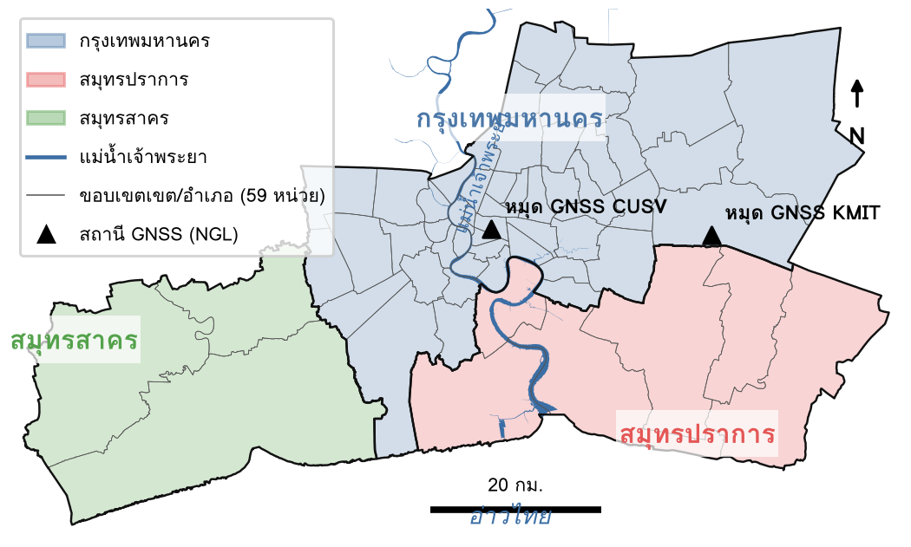
รูปที่ 1.1 พื้นที่ศึกษา 3 จังหวัด 59 เขต/อำเภอ และตำแหน่งหมุด GNSS

1.5 ประโยชน์ที่คาดว่าจะได้รับ
1) ได้แผนที่อัตราการทรุดล่าสุดความละเอียด 80 เมตร ครอบคลุมทั้ง 3 จังหวัด พร้อมค่าความไม่แน่นอน
2) ทราบจำนวนประชากร อาคาร และสถานที่สำคัญที่ตั้งอยู่บนพื้นที่ทรุดเร็ว เพื่อจัดลำดับการตรวจสอบและเฝ้าระวัง
3) ทราบผลของการทรุดต่อน้ำท่วมและพื้นที่ที่ต่ำกว่าระดับน้ำทะเลในอนาคต เพื่อใช้ประกอบการวางผังเมืองและนโยบายน้ำบาดาล
4) ได้ขั้นตอนการประมวลผลที่ทำซ้ำได้และเว็บแผนที่สาธารณะสำหรับสื่อสารความเสี่ยงกับประชาชน
5) ผู้จัดทำได้ฝึกการประยุกต์ภูมิสารสนเทศกับการจัดการภัยพิบัติตั้งแต่การเก็บข้อมูลจนถึงการเสนอแนวทาง

1.6 นิยามศัพท์เฉพาะ
1) InSAR (Interferometric SAR) เทคนิคเปรียบเทียบเฟสของภาพเรดาร์สองช่วงเวลาเพื่อวัดการเปลี่ยนระยะทางระหว่างดาวเทียมกับพื้นดิน
2) LOS (Line of Sight) แนวเส้นสายตาจากดาวเทียมถึงพื้นดิน ค่าที่ InSAR วัดได้โดยตรงคือการเคลื่อนตัวในแนวนี้
3) VLM (Vertical Land Motion) ความเร็วการเคลื่อนตัวแนวดิ่งของพื้นดิน หน่วย มม./ปี ค่าลบหมายถึงทรุด
4) SBAS (Small Baseline Subset) วิธีสร้างอนุกรมเวลาจาก interferogram จำนวนมากที่มีเส้นฐานสั้น
5) Angular distortion (β) ผลต่างการทรุดสะสมระหว่างจุดข้างเคียงหารด้วยระยะห่าง ใช้บอกโอกาสเกิดความเสียหายต่ออาคาร
6) การสัมผัสภัย (Exposure) ผู้คน ทรัพย์สิน และโครงสร้างพื้นฐานที่ตั้งอยู่ในพื้นที่เกิดภัย
7) ความเปราะบาง (Vulnerability) ลักษณะที่ทำให้ผู้คนหรือสิ่งของได้รับผลกระทบจากภัยมากขึ้น
8) ความเสี่ยง (Risk) โอกาสเกิดความสูญเสียซึ่งพิจารณาจากภัย การสัมผัสภัย และความเปราะบางร่วมกัน (UNDRR, 2017)
9) MSL (Mean Sea Level) ระดับน้ำทะเลปานกลาง และ SSP (Shared Socioeconomic Pathway) ฉากทัศน์การปล่อยก๊าซเรือนกระจกที่ใช้ใน IPCC AR6

บทที่ 2
เอกสารและงานวิจัยที่เกี่ยวข้อง

2.1 แผ่นดินทรุดและสาเหตุ
แผ่นดินทรุด (land subsidence) คือการลดระดับของผิวดินเทียบกับระดับอ้างอิง สาเหตุหลักในที่ราบตะกอนคือการสูบน้ำใต้ดินเกินอัตราการเติม ทำให้แรงดันน้ำในช่องว่างของดินลดลง หน่วยแรงประสิทธิผลเพิ่มขึ้น และชั้นดินเหนียวที่สลับกับชั้นน้ำบาดาลยุบอัดตัว การยุบอัดของดินเหนียวส่วนใหญ่เป็นแบบคืนกลับไม่ได้ แม้ระดับน้ำบาดาลจะฟื้นตัวแล้ว (Galloway & Burbey, 2011) Herrera-García et al. (2021) ประเมินว่าประชากรโลกราวร้อยละ 19 อาจได้รับผลกระทบจากแผ่นดินทรุดภายในปี 2583 โดยเฉพาะเมืองบนดินดอนสามเหลี่ยมปากแม่น้ำในเอเชีย
ผลกระทบของแผ่นดินทรุดแบ่งเป็นสองกลุ่ม กลุ่มแรกคือผลต่อสิ่งก่อสร้างจากการทรุดไม่เท่ากัน (differential settlement) เช่น อาคารร้าว ท่อแตก ถนนและรางเสียระดับ กลุ่มที่สองคือการเพิ่มความเสี่ยงน้ำท่วม เพราะพื้นดินต่ำลง ระบบระบายน้ำด้วยแรงโน้มถ่วงทำงานได้น้อยลง และคันกั้นน้ำทรุดตามพื้นดิน

2.2 แผ่นดินทรุดในกรุงเทพมหานครและปริมณฑล
Phien-wej et al. (2006) สรุปว่าการทรุดในกรุงเทพฯ เกิดจากการสูบน้ำบาดาลจากชั้นน้ำกรุงเทพ พระประแดง และนครหลวง อัตราการทรุดในเขตชั้นในลดลงหลังมาตรการควบคุมน้ำบาดาลตั้งแต่ทศวรรษ 2520–2540 แต่พื้นที่ทรุดเร็วเคลื่อนออกไปยังชานเมืองด้านตะวันออกและตะวันตกเฉียงใต้ที่มีโรงงานและหมู่บ้านจัดสรรเพิ่มขึ้น Aobpaet et al. (2013) ใช้อนุกรมเวลา InSAR จากดาวเทียม ALOS และ ENVISAT พบการทรุดสูงสุดราว 20–30 มม./ปี ทางตะวันออกและตะวันตกเฉียงใต้ของกรุงเทพฯ ส่วน Tay et al. (2022) วิเคราะห์เมืองชายฝั่ง 48 แห่งด้วย Sentinel-1 พบว่ากรุงเทพฯ อยู่ในกลุ่มที่การทรุดเป็นส่วนสำคัญของระดับน้ำทะเลสัมพัทธ์ที่เพิ่มขึ้น

2.3 เรดาร์ช่องเปิดสังเคราะห์และอินเทอร์เฟอโรเมตรี (InSAR)
เรดาร์ช่องเปิดสังเคราะห์ (SAR) ส่งคลื่นไมโครเวฟและบันทึกทั้งความเข้มและเฟสของสัญญาณสะท้อน จึงถ่ายภาพได้ทั้งกลางวันและกลางคืนและทะลุเมฆได้ เมื่อถ่ายพื้นที่เดียวกันจากตำแหน่งวงโคจรใกล้เคียงสองครั้ง ผลต่างเฟส (Δφ) ของสองภาพจะสัมพันธ์กับการเปลี่ยนระยะทางในแนว LOS (Hanssen, 2001) ดังสมการ
d_LOS = −(λ / 4π) · Δφ (2.1)
เมื่อ λ คือความยาวคลื่น ซึ่งสำหรับ Sentinel-1 (ย่าน C) เท่ากับประมาณ 5.55 ซม. ดังนั้นเฟสหนึ่งรอบ (2π) เท่ากับการเคลื่อนตัวราว 2.8 ซม. ในแนว LOS นอกจากการเคลื่อนตัว เฟสยังมีส่วนจากวงโคจร ภูมิประเทศ ความหน่วงของชั้นบรรยากาศ และสัญญาณรบกวน การวิเคราะห์จึงต้องแยกส่วนเหล่านี้ออก
ดาวเทียม Sentinel-1 ของโครงการ Copernicus ถ่ายภาพในโหมด Interferometric Wide swath (IW) ด้วยเทคนิค TOPS แบ่งภาพเป็น sub-swath และ burst ย่อย (Torres et al., 2012) การต่อ burst ต้องจัดภาพให้ตรงกันละเอียดมากในแนว azimuth ด้วยวิธี Enhanced Spectral Diversity (ESD) มิฉะนั้นจะเกิดรอยต่อเฟสที่ขอบ burst (Yagüe-Martínez et al., 2016)

2.4 อนุกรมเวลา SBAS และซอฟต์แวร์ MintPy
วิธี Small Baseline Subset (SBAS) ของ Berardino et al. (2002) สร้าง interferogram จากคู่ภาพที่มีเส้นฐานเชิงเวลาและเชิงพื้นที่สั้นจำนวนมาก แล้วแก้ระบบสมการด้วยกำลังสองน้อยที่สุดเพื่อหาการเคลื่อนตัวสะสม ณ แต่ละวันที่ถ่ายภาพ ช่วยลดผลของการสูญเสียความสัมพันธ์ (decorrelation) และเฉลี่ยสัญญาณรบกวนของชั้นบรรยากาศ ซอฟต์แวร์ MintPy (Yunjun et al., 2019) ใช้วิธีนี้ร่วมกับการแก้ความผิดพลาดในการคลี่เฟส (unwrapping error) การแก้ชั้นบรรยากาศด้วยข้อมูลแบบจำลองภูมิอากาศ ERA5 (Hersbach et al., 2020) และการประมาณความเร็วเชิงเส้นพร้อมความไม่แน่นอน

2.5 การแยกองค์ประกอบการเคลื่อนตัวจากสองวงโคจร
ค่า LOS จากวงโคจรเดียวเป็นผลรวมของการเคลื่อนตัวสามทิศ หากมีทั้งวงโคจรขาขึ้น (ascending) และขาลง (descending) ซึ่งมองจากคนละด้าน จะแก้สมการหาองค์ประกอบแนวดิ่ง (U) และแนวตะวันออก–ตะวันตก (E) ได้ โดยละองค์ประกอบเหนือ–ใต้ซึ่งดาวเทียมวงโคจรขั้วโลกไวต่อทิศนี้น้อยมาก (Wright et al., 2004)
d_LOS,k = U · u_U,k + E · u_E,k , k ∈ {asc, desc} (2.2)
เมื่อ u_U,k และ u_E,k คือองค์ประกอบแนวดิ่งและแนวตะวันออกของเวกเตอร์หนึ่งหน่วยในแนว LOS ของวงโคจร k ซึ่งคำนวณจากมุมตกกระทบและมุมทิศของแต่ละ pixel

2.6 ระบบดาวเทียมนำทาง GNSS
สถานี GNSS แบบต่อเนื่องให้ค่าพิกัดสามมิติรายวันที่ความถูกต้องระดับมิลลิเมตร จึงใช้เป็นจุดอ้างอิงและตรวจสอบผล InSAR ซึ่งวัดได้เฉพาะการเคลื่อนตัวสัมพัทธ์ Nevada Geodetic Laboratory (NGL) ประมวลผลข้อมูลจากสถานีทั่วโลกด้วยมาตรฐานเดียวกันและเผยแพร่อนุกรมเวลาในกรอบอ้างอิง IGS20 (Blewitt et al., 2018) ในพื้นที่ศึกษามีสถานี CUSV (จุฬาลงกรณ์มหาวิทยาลัย) และ KMIT (สถาบันเทคโนโลยีพระจอมเกล้าเจ้าคุณทหารลาดกระบัง)

2.7 การประเมินการสัมผัสภัยจากแผ่นดินทรุด
Ohenhen et al. (2024) ประเมินเมืองชายฝั่งของสหรัฐอเมริกาโดยซ้อนแผนที่อัตราการทรุดจาก InSAR กับประชากร อาคาร และโครงสร้างพื้นฐาน นับจำนวนที่อยู่ในพื้นที่ที่ทรุดเร็วกว่าเกณฑ์ต่าง ๆ (เช่น 2, 5, 10 มม./ปี) และคิดขอบล่าง–ขอบบนจากค่าความไม่แน่นอนของความเร็ว นอกจากนี้ยังใช้ angular distortion (β) ซึ่งเป็นตัวชี้วัดความเสียหายของอาคารจากการทรุดไม่เท่ากันตามแนวคิดของ Skempton และ MacDonald (1956)
β = |Δδ| / l (2.3)
เมื่อ Δδ คือผลต่างการทรุดสะสมระหว่างจุดข้างเคียง และ l คือระยะห่าง Cigna และ Tapete (2021) แบ่งระดับความเสียหายจาก β เป็น ต่ำ (< 1/3000) ปานกลาง (1/3000–1/1500) สูง (1/1500–1/500) และสูงมาก (≥ 1/500) ซึ่งโครงงานนี้ใช้เกณฑ์เดียวกัน

2.8 กรอบการประเมินความเสี่ยงและวงจรการจัดการภัยพิบัติ
สำนักงานสหประชาชาติเพื่อการลดความเสี่ยงจากภัยพิบัติ (UNDRR, 2017) นิยามความเสี่ยงภัยพิบัติว่าขึ้นกับภัย (hazard) การสัมผัสภัย (exposure) ความเปราะบาง (vulnerability) และขีดความสามารถในการรับมือ นิยมเขียนเป็นความสัมพันธ์ ความเสี่ยง = ภัย × การสัมผัสภัย × ความเปราะบาง การจัดการภัยพิบัติแบ่งเป็นวงจร ได้แก่ การป้องกัน (prevention) การบรรเทา (mitigation) การเตรียมพร้อม (preparedness) การตอบสนอง (response) และการฟื้นฟู (recovery) ซึ่งโครงงานนี้ใช้จัดกลุ่มข้อเสนอแนะในบทที่ 5

2.9 การทำแผนที่น้ำท่วมด้วยภาพเรดาร์
ผิวน้ำนิ่งสะท้อนคลื่นเรดาร์ออกไปทางอื่น ภาพ backscatter ในโพลาไรเซชัน VV จึงมืดกว่าพื้นดิน การตรวจหาน้ำท่วมนิยมใช้เกณฑ์ค่าความเข้มร่วมกับการเปลี่ยนแปลงจากภาพก่อนเกิดเหตุ (change detection) (Twele et al., 2016; UN-SPIDER, ม.ป.ป.) โดยหาเกณฑ์อัตโนมัติด้วยวิธีของ Otsu (1979) ที่แบ่ง histogram ออกเป็นสองกลุ่มให้ความแปรปรวนภายในกลุ่มต่ำที่สุด บริการ Global Flood Monitoring (GFM) ของ Copernicus ใช้หลักการคล้ายกันผลิตแผนที่น้ำท่วมอัตโนมัติทั่วโลก (Salamon et al., 2021)

2.10 ระดับน้ำทะเลที่สูงขึ้นและความสูงพื้นดินชายฝั่ง
รายงาน IPCC AR6 คาดการณ์ระดับน้ำทะเลเฉลี่ยโลกที่ขึ้นกับฉากทัศน์ SSP และจัดทำค่าคาดการณ์รายสถานีวัดระดับน้ำ (Fox-Kemper et al., 2021; Garner et al., 2021) ค่าคาดการณ์ฉบับ “novlm” ไม่รวมการเคลื่อนตัวของแผ่นดินในพื้นที่ จึงต้องรวมการทรุดที่วัดได้เองเพื่อหาระดับน้ำทะเลสัมพัทธ์ Nicholls et al. (2021) แสดงว่าในเมืองบนดินดอนสามเหลี่ยม การทรุดทำให้ระดับน้ำทะเลสัมพัทธ์เพิ่มเร็วกว่าค่าเฉลี่ยโลกหลายเท่า
การประเมินพื้นที่ต่ำต้องใช้แบบจำลองความสูงพื้นดินจริง (digital terrain model) ไม่ใช่ความสูงผิวบนสุดที่รวมอาคารและต้นไม้ DeltaDTM (Pronk et al., 2024) ปรับ Copernicus DEM ด้วยข้อมูล lidar จากดาวเทียม ICESat-2 และ GEDI ให้เป็นความสูงพื้นดินความละเอียด 30 เมตรตามแนวชายฝั่งทั่วโลก อ้างอิงพื้นผิว geoid EGM2008 (Pavlis et al., 2012) การแปลงเป็นความสูงเหนือระดับน้ำทะเลปานกลางทำได้ด้วยพื้นผิวทะเลเฉลี่ย DTU21 (Andersen et al., 2023) ส่วนระดับน้ำขึ้นสูงและคลื่นพายุใช้ผลจากแบบจำลอง Global Tide and Surge Model (GTSM) (Muis et al., 2020)

2.11 แบบจำลองน้ำท่วมชายฝั่ง SFINCS
SFINCS (Super-Fast INundation of CoastS) พัฒนาโดย Deltares เป็นแบบจำลองชลศาสตร์สองมิติที่ใช้สมการน้ำตื้นแบบลดรูป (local inertia) จึงคำนวณได้เร็วพอสำหรับพื้นที่ขนาดใหญ่และฉากทัศน์จำนวนมาก โดยยังให้ผลใกล้เคียงแบบจำลองเต็มรูปในกรณีน้ำท่วมชายฝั่ง (Leijnse et al., 2021) แบบจำลองรองรับการกำหนดคันกั้นน้ำเป็นสันฝาย (weir) ซึ่งเหมาะกับการเปรียบเทียบกรณีมีและไม่มีคันกั้นน้ำ

2.12 แผ่นดินไหววันที่ 28 มีนาคม 2568
แผ่นดินไหวขนาด 7.7 เกิดจากรอยเลื่อนสะกายในภาคกลางของเมียนมา เมื่อวันที่ 28 มีนาคม 2568 (USGS, 2025) ห่างจากกรุงเทพฯ ประมาณ 1,000 กม. แรงสั่นถูกขยายในชั้นดินเหนียวอ่อนของกรุงเทพฯ ทำให้อาคารสูงสั่นไหวอย่างรุนแรงและมีอาคารระหว่างก่อสร้างพังถล่ม ชั้นดินเหนียวอ่อนที่ถูกแรงสั่นซ้ำ ๆ อาจเกิดแรงดันน้ำส่วนเกินและยุบอัดเพิ่ม โครงงานนี้จึงทดสอบว่าอัตราการทรุดหลังเหตุการณ์เปลี่ยนไปหรือไม่

2.13 ข้อมูลประชากร อาคาร และสถานที่สำคัญแบบเปิด
WorldPop (2025) ประมาณจำนวนประชากรรายช่อง 100 เมตรพร้อมโครงสร้างอายุและเพศ โดยกระจายประชากรเฉพาะในพื้นที่ที่มีอาคาร (constrained) Global Building Atlas (Zhu et al., 2025) ให้รูปร่างอาคารและความสูงทั่วโลกในรูปแบบ LoD1 ส่วน Overture Maps Foundation (2026) รวบรวมถนน ราง และสถานที่สำคัญจาก OpenStreetMap และแหล่งอื่นในรูปแบบมาตรฐานเดียวกัน

บทที่ 3
วิธีการดำเนินโครงงาน

3.1 แผนการดำเนินงาน
ตารางที่ 3.1 แผนการดำเนินงานโครงงาน
ช่วงเวลา | กิจกรรม | ผลลัพธ์
ต.ค. 2569 | ศึกษาเอกสาร กำหนดพื้นที่ ช่วงเวลา และกรอบการวิเคราะห์ เตรียมขอบเขต 59 เขต/อำเภอ | ขอบเขตงาน  boundaries/
29 ต.ค. 2569 | ค้นภาพ Sentinel-1 ส่งงานสร้าง interferogram (ASF HyP3) ตั้งค่า MintPy แยกองค์ประกอบสองวงโคจร วิเคราะห์การสัมผัสภัย และสร้างเว็บแผนที่ 3 มิติ ได้ผลเบื้องต้นหนึ่งปีก่อน/หลังแผ่นดินไหว | pipeline.py  exposure.py  webmap.py
5 พ.ย. 2569 | วินิจฉัยและแก้รอยต่อราย burst ของคู่ภาพข้ามดาวเทียม Sentinel-1A–1D | sawtooth.py
8 พ.ย. 2569 | ประมวลผลชุดต่อเนื่อง 2564–2569 ทำแผนที่น้ำท่วม 21 ต.ค. 2569 เปรียบเทียบกับ GFM และสร้างดัชนีความเสี่ยงรายเขตและรายช่อง 100 ม. | flood.py  risk.py  risk_raster.py
9 พ.ย. 2569 | ตรวจสอบกับ GNSS และความสอดคล้องสองวงโคจร ปรับปรุงเว็บแผนที่ ประเมินความสูงพื้นดินเทียบระดับน้ำทะเล IPCC AR6 | full_check.py  slr.py
9–10 พ.ย. 2569 | ตั้งค่าและรันแบบจำลอง SFINCS 18 กรณี สรุปผลรายเขต | sfincs_flood.py
10 พ.ย. 2569 | จัดทำรูปเล่มรายงาน กราฟ และแผนที่ | รายงานฉบับนี้

3.2 ข้อมูลที่ใช้ในการศึกษา
ตารางที่ 3.2 ข้อมูลที่ใช้ในการศึกษา
ข้อมูล | รายละเอียด | แหล่งที่มา
ภาพเรดาร์ Sentinel-1 IW SLC | ขาขึ้น path 172: 157 ภาพ (7 เม.ย. 2564 – 21 ต.ค. 2569)  ขาลง path 62: 157 ภาพ (30 มี.ค. 2564 – 25 ต.ค. 2569)  รวม Sentinel-1A และ 1D | ESA Copernicus ผ่าน ASF (Torres et al., 2012)
อนุกรมเวลา GNSS | CUSV (2551–2569) และ KMIT (เม.ย. 2567 – ก.ค. 2569) กรอบ IGS20 | NGL (Blewitt et al., 2018)
ข้อมูลชั้นบรรยากาศ | ERA5 สำหรับแก้ความหน่วงของชั้นโทรโพสเฟียร์ | Hersbach et al. (2020)
ขอบเขตการปกครอง | 59 เขต/อำเภอ ใน 3 จังหวัด | OCHA (ม.ป.ป.)
ประชากร | จำนวนและโครงสร้างอายุ ปี 2568 กริด 100 ม. (รวมประชากรแฝง) | WorldPop (2025)
อาคาร | 3.25 ล้านหลัง รูปร่าง + ความสูง (LoD1) | Zhu et al. (2025)
ถนน ราง สถานที่สำคัญ | ถนน 6,013 กม. ราง 950 กม. โรงเรียน 713 สถานีตำรวจ 299 สถานีราง 225 มหาวิทยาลัย 124 โรงพยาบาล 117 สถานีดับเพลิง 54 สนามบิน 6 แห่ง | Overture Maps Foundation (2026)
ภาพเรดาร์สำหรับน้ำท่วม | Sentinel-1 RTC VV 20 ม. วันที่ 21 ต.ค. 2569 และภาพอ้างอิงหน้าแล้ง 28 ก.พ., 12 มี.ค., 24 มี.ค. 2569 | ASF HyP3 (Hogenson et al., 2020)
แผนที่น้ำท่วมอัตโนมัติ | GFM วันที่ 13 และ 21 ต.ค. 2569 (ใช้เปรียบเทียบ) | Salamon et al. (2021)
ความสูงพื้นดิน | DeltaDTM v1.1 ความละเอียด 30 ม. | Pronk et al. (2024)
พื้นผิวอ้างอิง | DTU21 MSS และ EGM2008 | Andersen et al. (2023); Pavlis et al. (2012)
ระดับน้ำทะเลในอนาคต | IPCC AR6 regional novlm ที่ป้อมพระจุลจอมเกล้า (PSMSL 444) | Garner et al. (2021)
ระดับน้ำขึ้นลงและคลื่นพายุ | GTSM reanalysis ทุก 10 นาที, MHHW, ระดับน้ำรอบ 10 ปี | Muis et al. (2020)

3.3 เครื่องมือและซอฟต์แวร์ที่ใช้ในการศึกษา
ตารางที่ 3.3 เครื่องมือและซอฟต์แวร์
เครื่องมือ | การใช้งาน
ASF HyP3 (INSAR_GAMMA, INSAR_ISCE_MULTI_BURST, RTC) | สร้าง interferogram และภาพ backscatter บนคลาวด์ (Hogenson et al., 2020)
MintPy 1.6 | วิเคราะห์อนุกรมเวลา SBAS แก้ unwrap และชั้นบรรยากาศ (Yunjun et al., 2019)
Python 3: NumPy, pandas, GDAL, rasterio, GeoPandas, matplotlib | แยกองค์ประกอบ วิเคราะห์เชิงพื้นที่ สถิติ และสร้างแผนที่/กราฟ
SFINCS (Docker: deltares/sfincs-cpu) | แบบจำลองน้ำท่วมจากทะเล (Leijnse et al., 2021)
MapLibre GL JS + PMTiles, GitHub Pages | เว็บแผนที่สาธารณะ 3 มิติ
Google Colab และคอมพิวเตอร์คลาวด์ | ประมวลผลและจัดเก็บข้อมูล
Git / GitHub | จัดเก็บสคริปต์ ผลลัพธ์ และควบคุมเวอร์ชัน

ตารางที่ 3.4 ทรัพยากรและค่าใช้จ่ายของโครงงาน
รายการ | ปริมาณ | ค่าใช้จ่าย (บาท)
ภาพ Sentinel-1 และข้อมูล Copernicus | 314 ภาพ SLC + ภาพ RTC | 0
เครดิตประมวลผล ASF HyP3 | interferogram 927 คู่ (ภายในโควตาฟรีของบัญชี NASA Earthdata) | 0
ข้อมูลประชากร อาคาร แผนที่ DEM ระดับน้ำทะเล | ข้อมูลเปิด | 0
ซอฟต์แวร์ | โอเพนซอร์สทั้งหมด | 0
เผยแพร่เว็บแผนที่ (GitHub Pages) | 1 เว็บไซต์ | 0
รวม |  | 0

3.4 ขั้นตอนการดำเนินงาน
ภาพรวมของขั้นตอนแสดงในรูปที่ 3.1 เริ่มจากการประมวลผลภาพเรดาร์เป็นแผนที่ความเร็วแนวดิ่ง แล้วนำไปวิเคราะห์สี่แนวทางคู่ขนาน ได้แก่ การสัมผัสภัย น้ำท่วมจริง ความสูงพื้นดินเทียบระดับน้ำทะเล และแบบจำลองน้ำท่วมจากทะเล ก่อนรวมเป็นแผนที่ความเสี่ยง ข้อเสนอแนะ และเว็บแผนที่
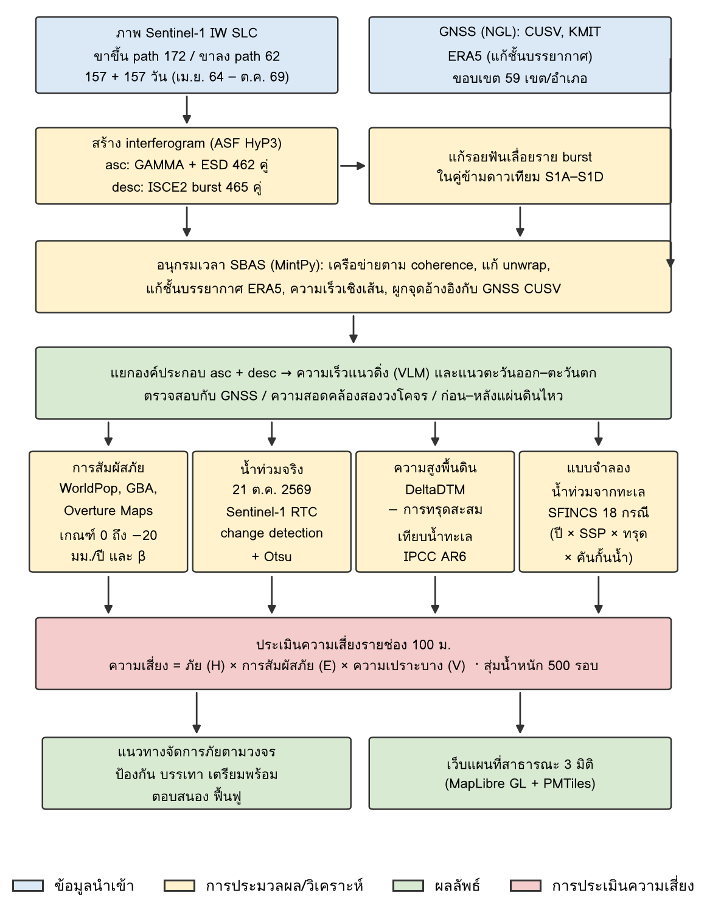
รูปที่ 3.1 แผนผังขั้นตอนการดำเนินงาน

3.4.1 การเลือกภาพและสร้าง interferogram
ค้นภาพ Sentinel-1 ที่ครอบคลุมพื้นที่ศึกษาจากวงโคจรขาขึ้น path 172 (หนึ่ง frame) และขาลง path 62 (9 burst ข้ามรอยต่อ frame) ช่วงเมษายน 2564 – ตุลาคม 2569 วงโคจรละ 157 ภาพ (รูปที่ 3.2) ตั้งแต่กรกฎาคม 2569 มีภาพจาก Sentinel-1D เข้ามาแทน/เสริม Sentinel-1A แล้วส่งคู่ภาพให้บริการ ASF HyP3 สร้าง interferogram แบบ multilook ขนาด 80 เมตร วงโคจรขาขึ้นใช้ INSAR_GAMMA (มี ESD) 462 คู่ และขาลงใช้ INSAR_ISCE_MULTI_BURST (ไม่มี ESD) 465 คู่ รวมคู่ที่คร่อมวันแผ่นดินไหว (17→29 มี.ค. 2568 และ 21 มี.ค.→2 เม.ย. 2568)
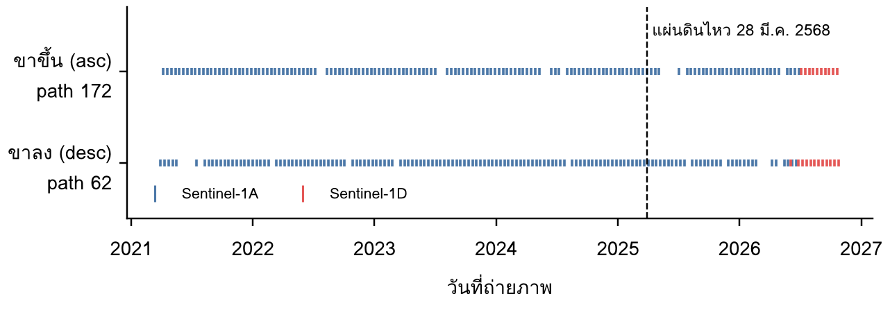
รูปที่ 3.2 วันที่ถ่ายภาพ Sentinel-1 ที่ใช้ แยกตามวงโคจรและดาวเทียม

3.4.2 การแก้รอยต่อราย burst ของคู่ภาพข้ามดาวเทียม
เมื่อตรวจ interferogram ขาลงที่จับคู่ภาพ Sentinel-1A กับ 1D พบรูปแบบ “ฟันเลื่อย” คือเฟสลาดเอียงภายในแต่ละ burst และกระโดด 1.1–1.9 เรเดียนที่ขอบ burst สม่ำเสมอทุกคู่ ซึ่งบ่งชี้การจัดภาพคลาดในแนว azimuth ราว 0.02–0.03 pixel เพราะ ISCE แบบ burst ของ HyP3 ไม่ใช้ ESD ขณะที่คู่ดาวเทียมเดียวกันและวงโคจรขาขึ้น (ใช้ ESD) ไม่มีปัญหานี้ (สอดคล้องกับ Yagüe-Martínez et al., 2016) จึงเขียนสคริปต์ปรับแก้โดยประมาณระนาบรวมกับความชันภายใน burst แล้วลบเฉพาะเทอมความชัน และจับคู่ค่าคงที่ราย burst จากแถบรอยต่อกว้าง ±1.5 กม. ผลการแก้แสดงในตารางที่ 3.5 และรูปที่ 3.3
ตารางที่ 3.5 รอยต่อเฟสที่ขอบ burst ของวงโคจรขาลง ก่อนและหลังแก้
ชุดคู่ภาพ | รอยต่อที่ขอบ burst (rad) | ความชันภายใน burst (rad/กม.)
1D–1D (15 คู่) | 0.0 ถึง +0.2 | ≈ 0.00
1A–1D ก่อนแก้ (6 คู่) | +1.1 ถึง +1.9 | −0.10 ถึง −0.12
1A–1D หลังแก้ (6 คู่) | +0.1 ถึง +0.3 | −0.01 ถึง −0.05

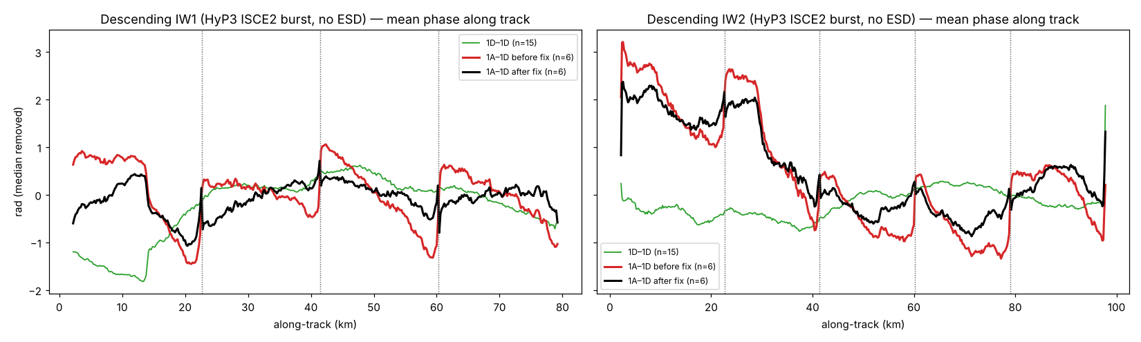
รูปที่ 3.3 ค่าเฉลี่ยเฟสตามแนว azimuth ของ sub-swath IW1 และ IW2 วงโคจรขาลง: สีเขียวคือคู่ 1D–1D, สีแดงคือคู่ 1A–1D ก่อนแก้, สีดำคือหลังแก้ (เส้นประคือขอบ burst)

3.4.3 การวิเคราะห์อนุกรมเวลาด้วย MintPy
นำ interferogram เข้า MintPy เลือกเครือข่ายคู่ภาพตามค่า coherence แก้ความผิดพลาดการคลี่เฟสด้วยวิธี bridging ระหว่าง connected component แก้ความหน่วงของชั้นบรรยากาศด้วย ERA5 แล้วประมาณความเร็วเชิงเส้นและส่วนเบี่ยงเบนมาตรฐานของแต่ละ pixel โดยไม่ลบระนาบเชิงพื้นที่ (ramp) เพื่อไม่ให้ลบสัญญาณการทรุดระดับภูมิภาคออกไปด้วย

3.4.4 การผูกจุดอ้างอิงกับ GNSS และการแยกองค์ประกอบ
InSAR วัดการเคลื่อนตัวเทียบกับจุดอ้างอิง จึงเลือก pixel ที่มี coherence สูงใกล้หมุด CUSV เป็นจุดอ้างอิง แล้วเลื่อนทั้งภาพให้ค่า LOS ที่ CUSV เท่ากับความเร็วแนวดิ่งของหมุด CUSV จาก NGL (−4.0 มม./ปี) คูณด้วยองค์ประกอบแนวดิ่งของเวกเตอร์ LOS (เลื่อน −2.9 มม./ปี สำหรับขาขึ้น และ −2.1 มม./ปี สำหรับขาลง) จากนั้นแก้สมการ (2.2) ทุก pixel ที่มีค่าทั้งสองวงโคจร ได้ความเร็วแนวดิ่ง (VLM) ความเร็วแนวตะวันออก–ตะวันตก และค่าความไม่แน่นอนเชิงสถิติ

3.4.5 การเปรียบเทียบก่อนและหลังแผ่นดินไหว
ประมวลผลแยกสองชุด คือหนึ่งปีก่อนแผ่นดินไหว (ขาขึ้น 27 ภาพ 75 คู่, ขาลง 29 ภาพ 81 คู่) และหนึ่งปีหลังแผ่นดินไหว (ขาขึ้น 26 ภาพ 72 คู่, ขาลง 26 ภาพ 72 คู่) แล้วคำนวณผลต่าง Δv = v_หลัง − v_ก่อน ถือว่าเปลี่ยนแปลงอย่างมีนัยสำคัญเมื่อ
|Δv| > 2 · √(σ²_ก่อน + σ²_หลัง) (3.1)
เมื่อ σ คือส่วนเบี่ยงเบนมาตรฐานของความเร็วแต่ละช่วง นอกจากนี้ได้ตรวจ interferogram คู่ที่คร่อมวันแผ่นดินไหวโดยตรงเพื่อหาการเคลื่อนตัวฉับพลัน

3.4.6 การตรวจสอบความถูกต้อง
ตรวจสอบสองแบบ แบบแรกเปรียบเทียบความเร็วสัมพัทธ์ KMIT − CUSV จาก InSAR กับ GNSS ในช่วงเวลาที่ซ้อนกัน (เม.ย. 2567 – ก.ค. 2569) โดยฉาย GNSS ลงแนว LOS ของแต่ละวงโคจร แบบที่สองแปลงค่า LOS ของแต่ละวงโคจรเป็นแนวดิ่ง (สมมติไม่มีการเคลื่อนตัวแนวราบ) แล้วดูผลต่าง asc − desc ตามแนวตะวันตก–ตะวันออก ถ้าไม่มีความคลาดเคลื่อนเชิงระบบ ผลต่างควรมีค่าใกล้ศูนย์และไม่มีแนวโน้มเชิงพื้นที่

3.4.7 การประเมินการสัมผัสภัยและ angular distortion
ตามแนวทางของ Ohenhen et al. (2024) นับพื้นที่ ประชากร และอาคารในกริด 100 เมตรที่มี VLM ต่ำกว่าเกณฑ์ 0, −2, −5, −10 และ −20 มม./ปี คิดสามขอบเขต คือ VLM − SD (ขอบบน), VLM (ค่ากลาง) และ VLM + SD (ขอบล่าง) ความยาวถนนและรางสุ่มค่าทุก 50 เมตรตามแนวเส้น ส่วนสถานที่สำคัญใช้ค่ามัธยฐานภายในรูปร่างอาคารหรือรัศมี 500 เมตรจากจุด และคำนวณ β จากการทรุดสะสมตลอดช่วงข้อมูลเทียบกับ pixel ข้างเคียงสี่ทิศ แบ่งระดับตาม Cigna และ Tapete (2021)

3.4.8 การทำแผนที่น้ำท่วมวันที่ 21 ตุลาคม 2569
ใช้ภาพ Sentinel-1 RTC (gamma0 VV, 20 เมตร) วันเกิดเหตุ และค่ามัธยฐานของภาพหน้าแล้งสามวันในวงโคจรเดียวกันเป็นภาพอ้างอิง จำแนกน้ำท่วมเมื่อ
VV_เหตุการณ์ < T และ VV_เหตุการณ์ − VV_อ้างอิง < −3 dB (3.2)
โดย T หาด้วยวิธีของ Otsu (1979) จำกัดช่วง −22 ถึง −14 dB (ได้ −14.0 dB) pixel ที่ภาพอ้างอิงมืดกว่า T ถือเป็นแหล่งน้ำถาวรและไม่นับเป็นน้ำท่วม ตัดกลุ่ม pixel ขนาดเล็กออก แล้วสรุปพื้นที่ท่วมรายเขตและตามระดับการทรุด

3.4.9 การประเมินความเสี่ยงรายช่อง 100 เมตร
ตัวชี้วัดของแต่ละองค์ประกอบแสดงในตารางที่ 3.6 ปรับตัวชี้วัดเป็นช่วง 0–1 ด้วยเปอร์เซ็นไทล์ที่ 1 และ 99 ของทั้งพื้นที่ (ตัวที่เป็นจำนวนนับแปลงด้วย log(1 + x) ก่อน) เฉลี่ยเป็นค่า H, E, V แล้วคูณกัน
Risk = H × E × V , x′ = (x − P1) / (P99 − P1) (3.3)
แบ่งช่องที่มีคนหรืออาคาร (2,467 ตร.กม.) เป็น 5 ระดับตาม quintile และทดสอบความไวด้วยการสุ่มน้ำหนักของตัวชี้วัดจากการแจกแจง Dirichlet และสุ่มวิธีรวม (คูณหรือบวก) 500 รอบ เพื่อหาโอกาสที่แต่ละช่องอยู่ใน 20% เสี่ยงสูงสุด
ตารางที่ 3.6 ตัวชี้วัดของภัย การสัมผัสภัย และความเปราะบาง (ทุกช่อง 100 × 100 ม.)
องค์ประกอบ | ตัวชี้วัด | แหล่งข้อมูล
ภัย (H) | อัตราการทรุด (มม./ปี); β สูงสุดในช่อง; สัดส่วนน้ำท่วม 21 ต.ค. 2569 ในช่อง 3 × 3 รอบ ๆ | InSAR, β, แผนที่น้ำท่วม
การสัมผัสภัย (E) | ประชากรในช่อง; พื้นที่หลังคาอาคาร; จำนวนสถานที่สำคัญในรัศมี 500 ม. | WorldPop, GBA, Overture
ความเปราะบาง (V) | % ผู้สูงอายุ 65 ปีขึ้นไป; % เด็ก 0–4 ปี; % อาคารสูงไม่เกิน 6 ม. (รัศมี 500 ม.); ระยะทางถึงโรงพยาบาลที่ใกล้ที่สุด | WorldPop age/sex, GBA, Overture

3.4.10 ความสูงพื้นดินเทียบระดับน้ำทะเลในอนาคต
แปลง DeltaDTM ให้เป็นความสูงเหนือระดับน้ำทะเลปานกลางโดยลบผลต่าง DTU21 − EGM2008 ในอ่าวไทยตอนบน (+1.08 ม.) ถือว่าเป็นความสูงของปี 2563 แล้วลบการทรุดสะสมตามอัตราที่วัดได้ (ช่องที่วัดไม่ได้ร้อยละ 21 ใช้ค่าเฉลี่ยในรัศมี 2 กม.)
z(t) = z_DTM − 1.08 − v · (t − 2020) (3.4)
จากนั้นเทียบกับระดับน้ำทะเลปี t ของฉากทัศน์ SSP1-2.6, SSP2-4.5 และ SSP5-8.5 ที่ป้อมพระจุลจอมเกล้า เปรียบเทียบสองกรณี คือ ทรุดต่อในอัตราปัจจุบัน และ หยุดทรุดตั้งแต่ปี 2569 วิธีนี้เป็นแบบ “อ่างน้ำ” (bathtub) ที่ไม่คิดคันกั้นน้ำและการระบายน้ำ ผลจึงเป็นพื้นที่ที่ต่ำกว่าระดับน้ำ ไม่ใช่แผนที่น้ำท่วม

3.4.11 แบบจำลองน้ำท่วมจากทะเลด้วย SFINCS
ตั้งค่าแบบจำลองตามตารางที่ 3.7 และรูปที่ 3.4 รันทั้งหมด 18 กรณี ได้แก่ ปัจจุบัน (2 กรณี) และปี 2593/2643 × SSP2-4.5/SSP5-8.5 × ทรุดต่อ/หยุดทรุด × มีคัน/ไม่มีคันกั้นน้ำ แรงขับที่ขอบทะเลใช้ระดับน้ำช่วง 22–26 มิถุนายน 2567 ซึ่งมียอดน้ำสูงสุดของปี (+2.0 ม. ที่ปากแม่น้ำ วันที่ 24) บวกระดับน้ำทะเลที่สูงขึ้นตาม IPCC AR6 นับเป็นพื้นที่ท่วมเมื่อความลึกสูงสุดเกิน 10 ซม.
ตารางที่ 3.7 การตั้งค่าแบบจำลอง SFINCS
ส่วน | รายละเอียด
กริด | UTM 47N ขนาด 100 ม. 1,110 × 700 ช่อง (ใช้งาน 541,643 ช่อง) ครอบ 3 จังหวัด + 3 กม. และอ่าวไทยตอนบน
ภูมิประเทศ | DeltaDTM เฉลี่ย 100 ม. − 1.08 ม. − การทรุดสะสม; ทะเล −2 ม.; แม่น้ำเจ้าพระยา −6 ม.
ความขรุขระ (Manning) | บนบก 0.06, ทะเล 0.025
แรงขับขอบทะเล | ระดับน้ำรวม (น้ำขึ้นลง + คลื่นพายุ) จาก GTSM ทุก 10 นาที 10 จุด, spin-up 1 วัน
คันกั้นน้ำ (กรณีมีคัน) | ตลิ่งเจ้าพระยาสองฝั่ง 223 กม. สันคัน +2.80 ม. MSL (สำนักการระบายน้ำ กรุงเทพมหานคร, ม.ป.ป.) และแนวถนนสุขุมวิทชายฝั่ง +2.50 ม. (สมมติ) ทรุดตามพื้นดินในกรณีทรุดต่อ
เกณฑ์น้ำท่วม | ความลึกสูงสุด > 10 ซม. บนแผ่นดินใน 3 จังหวัด

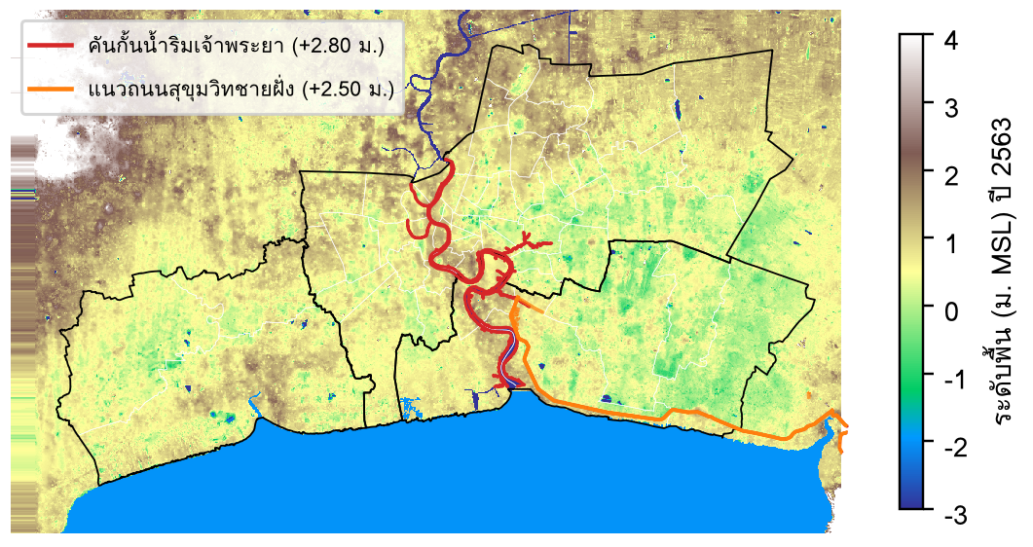
รูปที่ 3.4 ระดับพื้นที่ใช้ในแบบจำลอง SFINCS (ปี 2563) และแนวคันกั้นน้ำที่กำหนด

3.4.12 การพัฒนาเว็บแผนที่สาธารณะ
แปลงผลทั้งหมดเป็นไฟล์ PMTiles แล้วแสดงด้วย MapLibre GL JS บน GitHub Pages ประกอบด้วยชั้นอัตราการทรุด อาคาร 3 มิติระบายสีตามอัตราการทรุด ความเสี่ยง น้ำท่วม 21 ต.ค. 2569 และน้ำท่วมจากทะเลแต่ละฉากทัศน์ ผู้ใช้ค้นหาที่อยู่และคลิกดูค่าที่ตำแหน่งบ้านของตนได้ จุดที่ค่าไม่แน่นอนสูงแสดงเป็นสีจาง

บทที่ 4
ผลการศึกษา

4.1 อัตราการทรุดตัวของพื้นที่ศึกษา (เมษายน 2564 – ตุลาคม 2569)
แผนที่ความเร็วแนวดิ่งจากชุดข้อมูลต่อเนื่องแสดงในรูปที่ 4.1 (ก) ค่ามัธยฐานทั้งพื้นที่เท่ากับ −7.9 มม./ปี พื้นที่ที่วัดได้ร้อยละ 36.7 ทรุดเร็วกว่า 10 มม./ปี และร้อยละ 11.2 ทรุดเร็วกว่า 20 มม./ปี ค่าความไม่แน่นอนเชิงสถิติ (มัธยฐาน SD) เพียง 0.6 มม./ปี ความสัมพันธ์ระหว่างค่าแนวดิ่งที่ได้จากวงโคจรขาขึ้นและขาลงแยกกันคือ r = 0.71 และเมื่อเทียบกับผลชุดก่อนแผ่นดินไหวซึ่งประมวลผลแยกกัน ได้ r = 0.98 (ผลต่างมัธยฐาน +1.1 มม./ปี) แสดงว่ารูปแบบเชิงพื้นที่มีความเสถียร พื้นที่สีขาวคือบริเวณที่วัดไม่ได้เพราะ coherence ต่ำ เช่น นาข้าว บ่อเลี้ยงสัตว์น้ำ และแหล่งน้ำ
รูปแบบการทรุดเห็นได้ชัด เขตชั้นในของกรุงเทพฯ ทั้งสองฝั่งแม่น้ำเจ้าพระยาทรุดช้า (3–5 มม./ปี) ขณะที่การทรุดเร็วกระจุกอยู่ในสองบริเวณ คือ ตะวันตกเฉียงใต้ (บ้านแพ้ว เมืองสมุทรสาคร กระทุ่มแบน) และ ตะวันออก/ตะวันออกเฉียงใต้ (บางบ่อ บางเสาธง ลาดกระบัง หนองจอก บางพลี) ซึ่งเป็นพื้นที่อุตสาหกรรมและชุมชนที่ขยายตัวใหม่ ค่าแนวตะวันออก–ตะวันตก (รูปที่ 4.1 (ข)) มีมัธยฐาน +0.8 มม./ปี และมีแนวโน้มเป็นบวกทางตะวันตกและลบทางตะวันออก ซึ่งส่วนหนึ่งเป็นผลของความคลาดเคลื่อนเชิงระบบที่อธิบายในหัวข้อ 4.4
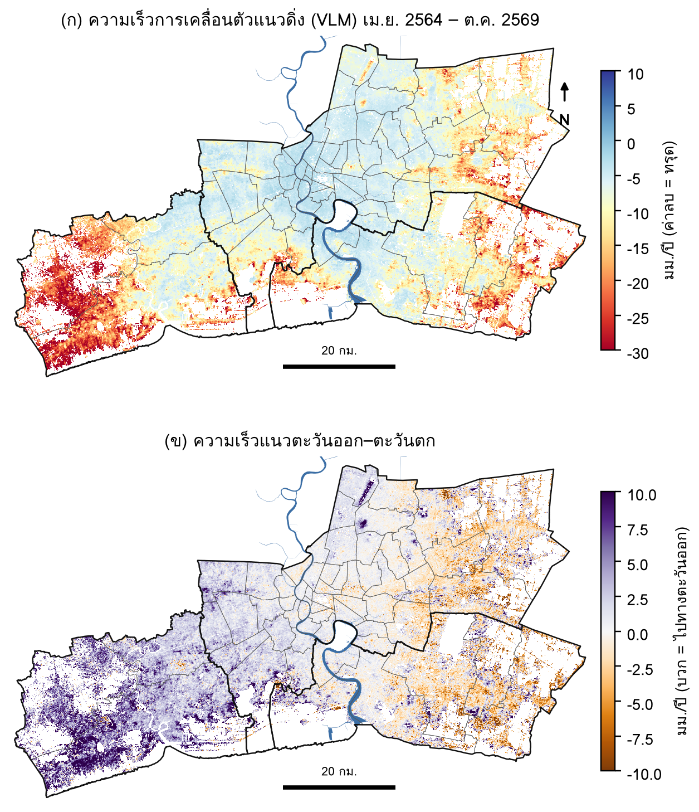
รูปที่ 4.1 ความเร็วการเคลื่อนตัวจาก SBAS InSAR สองวงโคจร (ก) แนวดิ่ง (ข) แนวตะวันออก–ตะวันตก
เมื่อสรุปเป็นรายเขต/อำเภอ (รูปที่ 4.2 และตารางที่ 4.1) ค่ามัธยฐานของเขตในกรุงเทพมหานครเท่ากับ −5.4 มม./ปี สมุทรปราการ −9.7 มม./ปี และสมุทรสาคร −13.2 มม./ปี อำเภอบ้านแพ้วทรุดเร็วที่สุด (มัธยฐาน −23.1 มม./ปี) โดยร้อยละ 98 ของพื้นที่ที่วัดได้ทรุดเร็วกว่า 10 มม./ปี และร้อยละ 68 ทรุดเร็วกว่า 20 มม./ปี ส่วนเขตที่ทรุดช้าที่สุดคือป้อมปราบศัตรูพ่ายและพระนคร (−3.0 และ −3.1 มม./ปี) ตารางครบทั้ง 59 เขต/อำเภออยู่ในภาคผนวก ก
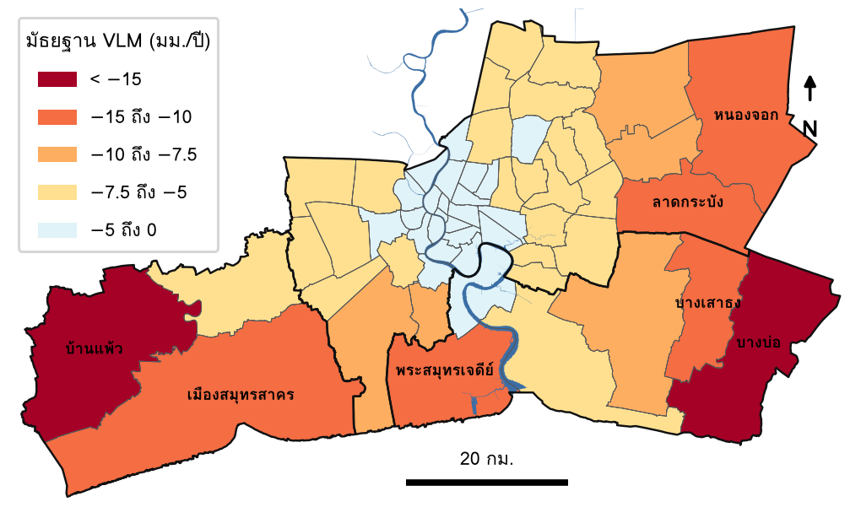
รูปที่ 4.2 ค่ามัธยฐานของความเร็วแนวดิ่งรายเขต/อำเภอ
ตารางที่ 4.1 เขต/อำเภอที่ทรุดเร็วที่สุด 12 อันดับแรก
ลำดับ | เขต/อำเภอ | จังหวัด | มัธยฐาน  (มม./ปี) | P5  (มม./ปี) | % พื้นที่  ทรุด > 10 | % พื้นที่  ทรุด > 20
1 | บ้านแพ้ว | สมุทรสาคร | -23.1 | -34.3 | 98.4 | 67.8
2 | บางบ่อ | สมุทรปราการ | -17.6 | -29.9 | 92.2 | 35.3
3 | เมืองสมุทรสาคร | สมุทรสาคร | -13.2 | -31.3 | 62.2 | 30.1
4 | ลาดกระบัง | กรุงเทพฯ | -12.1 | -23.9 | 66.0 | 11.5
5 | บางเสาธง | สมุทรปราการ | -12.0 | -23.1 | 67.5 | 10.2
6 | หนองจอก | กรุงเทพฯ | -11.2 | -20.2 | 61.3 | 5.3
7 | พระสมุทรเจดีย์ | สมุทรปราการ | -10.9 | -24.2 | 56.1 | 12.0
8 | บางขุนเทียน | กรุงเทพฯ | -9.4 | -22.2 | 43.3 | 7.4
9 | มีนบุรี | กรุงเทพฯ | -9.2 | -17.1 | 41.1 | 1.9
10 | คลองสามวา | กรุงเทพฯ | -8.9 | -17.3 | 37.2 | 2.3
11 | บางพลี | สมุทรปราการ | -8.5 | -18.2 | 34.2 | 3.4
12 | ทุ่งครุ | กรุงเทพฯ | -8.1 | -18.7 | 31.6 | 3.6

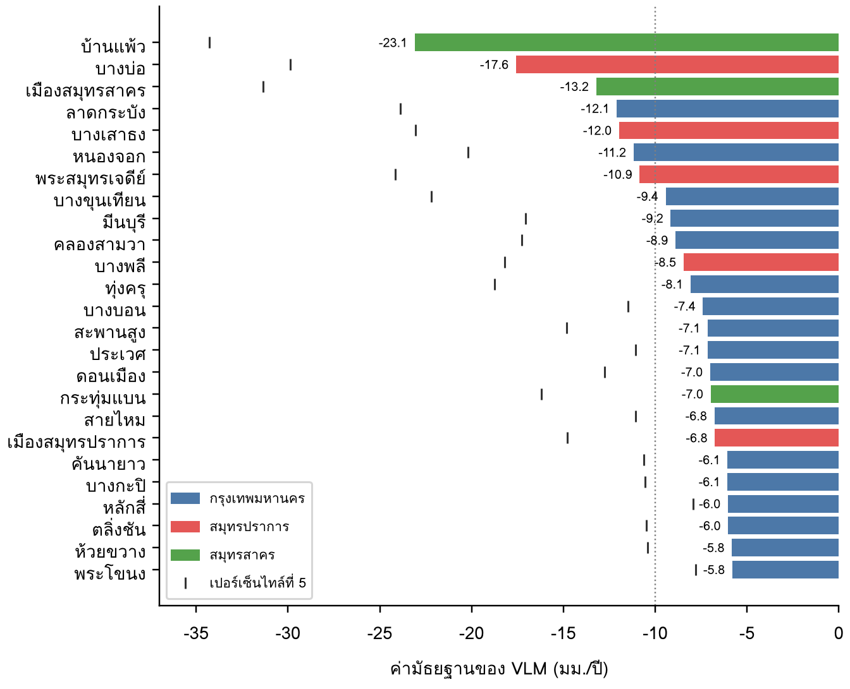
รูปที่ 4.3 ค่ามัธยฐาน VLM ของ 25 เขต/อำเภอที่ทรุดเร็วที่สุด (ขีดดำคือเปอร์เซ็นไทล์ที่ 5 ซึ่งแทนจุดที่ทรุดมากในเขต)

4.2 อนุกรมเวลาการเคลื่อนตัว
รูปที่ 4.4 แสดงการเคลื่อนตัวสะสมรายวันที่ถ่ายภาพในสี่เขตตัวอย่าง (เฉลี่ย 5 × 5 pixel และแปลง LOS เป็นแนวดิ่งโดยประมาณด้วย cos θ) บ้านแพ้วทรุดสะสมราว 12–13 ซม. ในเวลาห้าปีครึ่ง บางบ่อราว 10 ซม. ลาดกระบังราว 6–7 ซม. ขณะที่พระนครแทบไม่เปลี่ยน อนุกรมเวลามีลักษณะเป็นเส้นตรงตลอดช่วงและไม่เห็นการกระโดดหรือเปลี่ยนความชันที่วันแผ่นดินไหว (เส้นประแนวตั้ง) ค่าจากสองวงโคจรสอดคล้องกันในภาพรวม แต่ขาขึ้นมีการกระจายมากกว่า
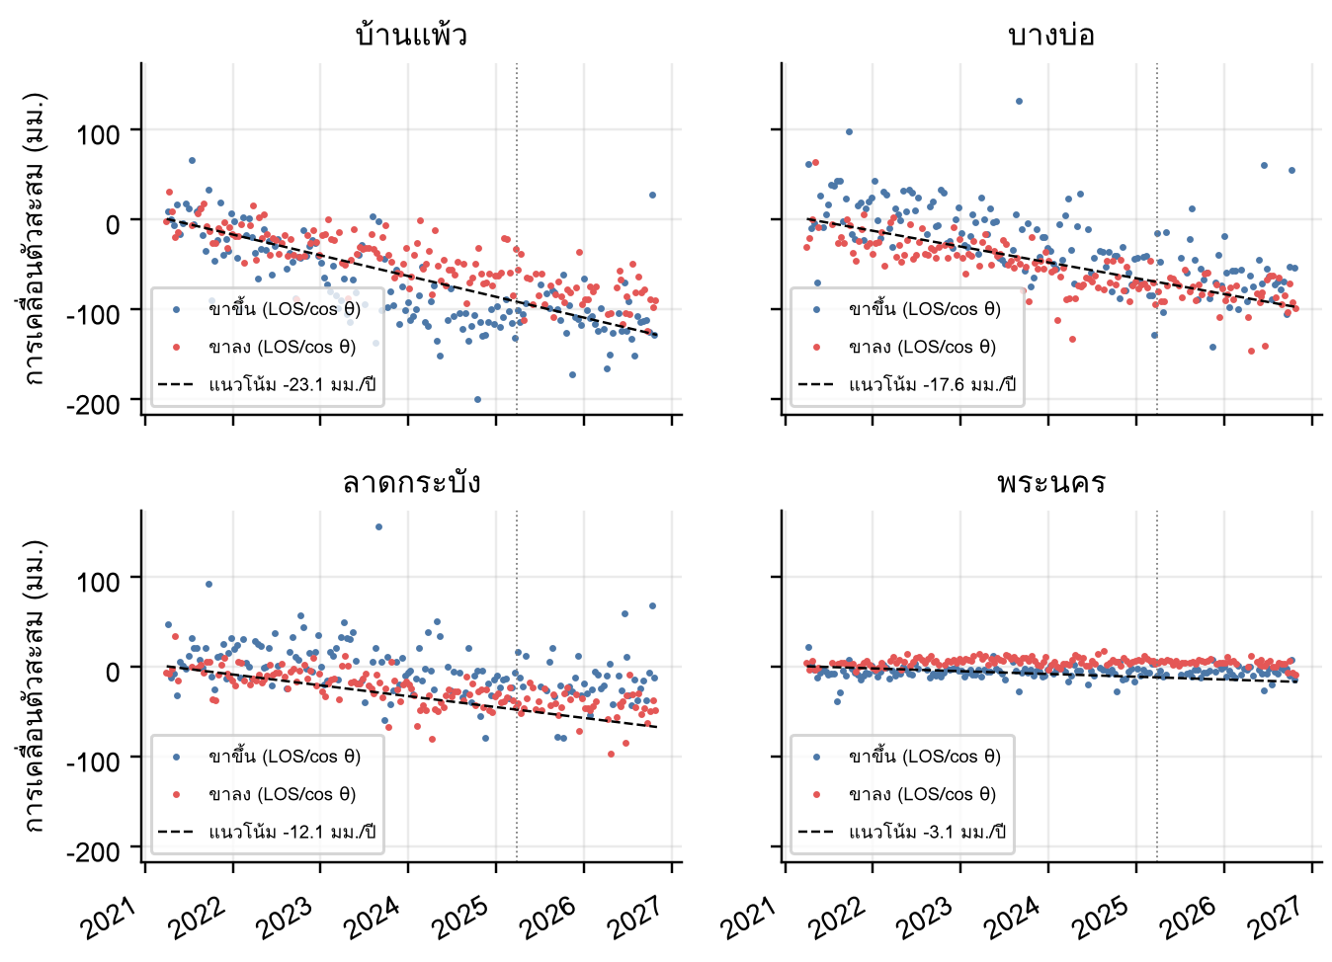
รูปที่ 4.4 อนุกรมเวลาการเคลื่อนตัวสะสมแนวดิ่งโดยประมาณ ณ จุดตัวอย่างในสี่เขต (เส้นประแนวตั้ง = วันแผ่นดินไหว 28 มี.ค. 2568)

4.3 การเปรียบเทียบก่อนและหลังแผ่นดินไหว 28 มีนาคม 2568
ผลการเปรียบเทียบชุดหนึ่งปีก่อนและหนึ่งปีหลังแผ่นดินไหวสรุปในตารางที่ 4.2 และรูปที่ 4.5 จาก 369,898 pixel ที่วัดได้ทั้งสองช่วง (ร้อยละ 70 ของพื้นที่) ค่ามัธยฐาน Δv เท่ากับ −0.8 มม./ปี และเมื่อทดสอบนัยสำคัญตามสมการ (3.1) พบว่าร้อยละ 99.5 ของพื้นที่ไม่มีการเปลี่ยนแปลงอย่างมีนัยสำคัญ มีเพียงร้อยละ 0.2 ที่ทรุดเร็วขึ้น และร้อยละ 0.2 ที่ทรุดช้าลง ซึ่งเป็นกลุ่มเล็ก ๆ กระจัดกระจาย (เช่น ทางใต้ของบางพลี) ไม่ใช่รูปแบบระดับภูมิภาค
ตารางที่ 4.2 สถิติความเร็วแนวดิ่งช่วงหนึ่งปีก่อนและหลังแผ่นดินไหว
ค่าสถิติ | ก่อน | หลัง
มัธยฐาน VLM (มม./ปี) | −18.8 | −17.6
มัธยฐาน SD (มม./ปี) | 14.1 | 13.2
% พื้นที่ทรุด > 10 มม./ปี | 69.0 | 81.3
% พื้นที่ทรุด > 20 มม./ปี | 46.7 | 38.1
มัธยฐาน Δv (หลัง − ก่อน) | −0.8 มม./ปี
ทรุดเร็วขึ้น / ช้าลง / ไม่ต่าง อย่างมีนัยสำคัญ | 0.2% / 0.2% / 99.5%
สหสัมพันธ์ r(ก่อน, หลัง) | 0.55

ควรสังเกตว่าชุดข้อมูลหนึ่งปีมีความไม่แน่นอนสูงกว่าชุดต่อเนื่องมาก (SD มัธยฐาน 13–14 มม./ปี เทียบกับ 0.6 มม./ปี) และค่าสัมบูรณ์มีความเอียงเชิงพื้นที่ (ramp) ขนาดใหญ่ (ดูหัวข้อ 4.4) แผนที่ Δv ในรูปที่ 4.5 (ค) จึงเห็นแถบบวก–ลบขนาดใหญ่ทางตะวันตกและตะวันออก ซึ่งเป็นลักษณะของความคลาดเคลื่อนจากการประมวลผลมากกว่าการเปลี่ยนแปลงจริง การทดสอบนัยสำคัญซึ่งรวมความไม่แน่นอนแล้วจึงให้ผลว่าไม่ต่าง ข้อสรุปนี้สอดคล้องกับอนุกรมเวลาต่อเนื่องในรูปที่ 4.4 ที่ไม่เห็นการเปลี่ยนความชันหลังแผ่นดินไหว
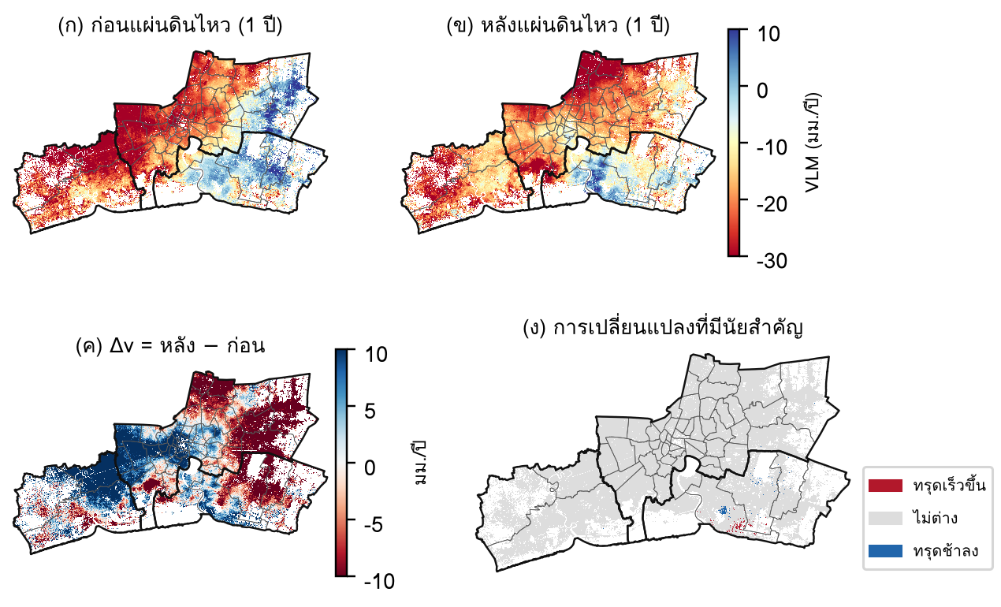
รูปที่ 4.5 ความเร็วแนวดิ่ง (ก) หนึ่งปีก่อน (ข) หนึ่งปีหลังแผ่นดินไหว (ค) ผลต่าง Δv (ง) การเปลี่ยนแปลงที่มีนัยสำคัญ
interferogram คู่ที่คร่อมวันแผ่นดินไหวโดยตรง (รูปที่ 4.6) แสดงความต่างเฟสเป็นคลื่นยาวขนาด ±30 มม. ครอบคลุมทั้งภาพ และมีรูปแบบต่างกันระหว่างสองวงโคจร ไม่มีสัญญาณการเคลื่อนตัวเฉพาะที่ที่สอดคล้องกันทั้งสองวงโคจร ลักษณะนี้ตรงกับผลของชั้นบรรยากาศในช่วง 12 วันมากกว่าการเปลี่ยนรูปของพื้นดิน จึงสรุปได้ว่าไม่พบหลักฐานว่าแผ่นดินไหวทำให้พื้นดินทรุดฉับพลันหรือเปลี่ยนอัตราการทรุดในระดับที่ InSAR ตรวจวัดได้ ผลนี้ปฏิเสธสมมติฐานข้อ 2
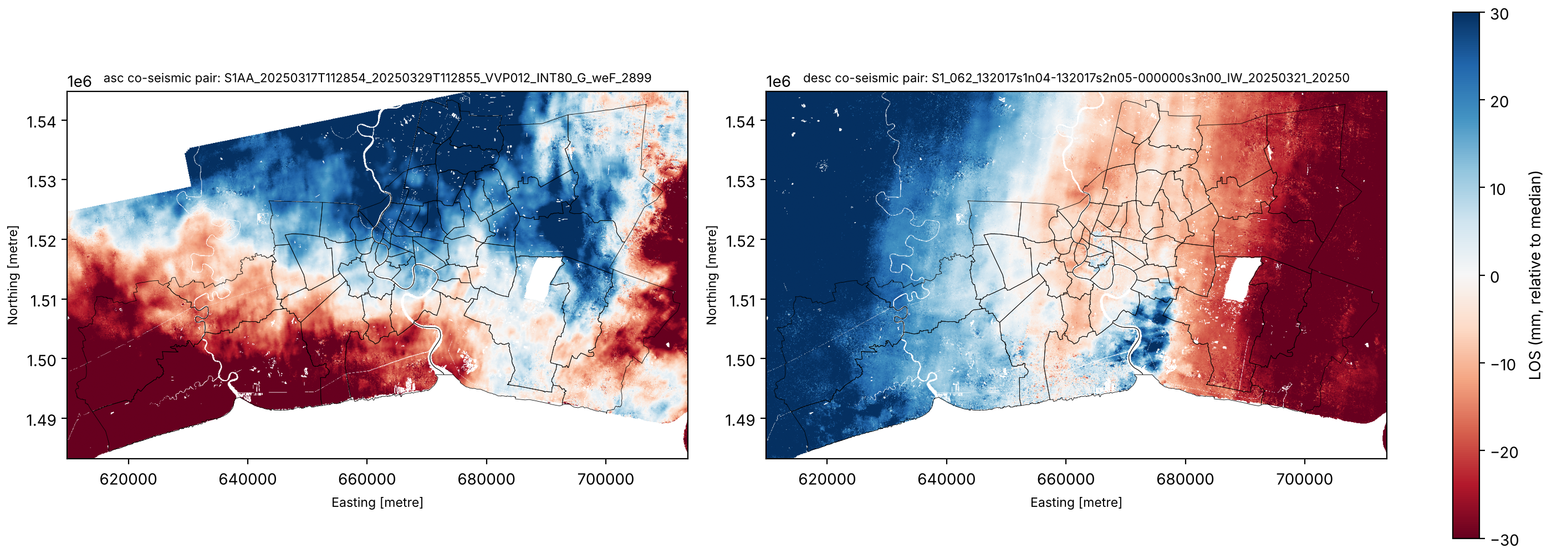
รูปที่ 4.6 interferogram คู่ที่คร่อมวันแผ่นดินไหว: ซ้าย ขาขึ้น 17→29 มี.ค. 2568, ขวา ขาลง 21 มี.ค.→2 เม.ย. 2568 (หน่วย มม. ในแนว LOS เทียบค่ามัธยฐาน)

4.4 การตรวจสอบความถูกต้อง
ผลเปรียบเทียบกับ GNSS สรุปในตารางที่ 4.3 ในช่วงที่ข้อมูลซ้อนกัน (เม.ย. 2567 – ก.ค. 2569) InSAR ให้ KMIT ทรุดมากกว่า CUSV เกินกว่าที่ GNSS วัดได้ราว 2–5 มม./ปีในแนว LOS วงโคจรขาขึ้นผ่านเกณฑ์ 2σ เพราะ InSAR ที่จุดนี้แกว่งมาก ส่วนขาลงไม่ผ่าน ค่าอนุกรมรายวันของ InSAR ที่หมุดแกว่ง 12–21 มม. (RMS) จึงประมาณอัตราช่วงสองปีได้ไม่แม่นนัก อนุกรมเวลาของ GNSS (รูปที่ 4.7 (ก)) มีการขึ้นลงตามฤดูกาลราว ±20 มม. ซ้อนอยู่บนแนวโน้มทรุดของ CUSV ราว 4 มม./ปี
ตารางที่ 4.3 ความเร็วสัมพัทธ์ KMIT − CUSV จาก InSAR เทียบกับ GNSS ในช่วงเวลาเดียวกัน
วงโคจร | InSAR (มม./ปี) | GNSS (มม./ปี) | ผลต่าง | ผล
ขาขึ้น (LOS) | +0.8 ± 3.7 | +3.2 ± 0.6 | −2.4 | ผ่าน (อยู่ใน 2σ)
ขาลง (LOS) | −2.4 ± 2.2 | +2.3 ± 0.4 | −4.7 | ไม่ผ่าน

การเปรียบเทียบสองวงโคจร (รูปที่ 4.7 (ข) และ (ค)) พบว่าผลต่าง asc − desc เพิ่มขึ้นเกือบเป็นเส้นตรงจากราว −10 มม./ปีทางตะวันตกถึง +4 ถึง +6 มม./ปีทางตะวันออก (ความชัน +13.9 มม./ปี ต่อ 100 กม.) ซึ่งเป็นลักษณะของ ramp จากการประมวลผล ไม่ใช่การเคลื่อนตัวจริง ramp นี้ใหญ่ที่สุดในชุดก่อนแผ่นดินไหว (+26.5 มม./ปี ต่อ 100 กม.) ซึ่งไม่มีภาพ Sentinel-1D เลย จึงไม่ได้เกิดจากการเปลี่ยนดาวเทียม แต่น่าจะมาจากวงโคจร ไอโอโนสเฟียร์ หรือการแก้ชั้นบรรยากาศที่ไม่สมบูรณ์
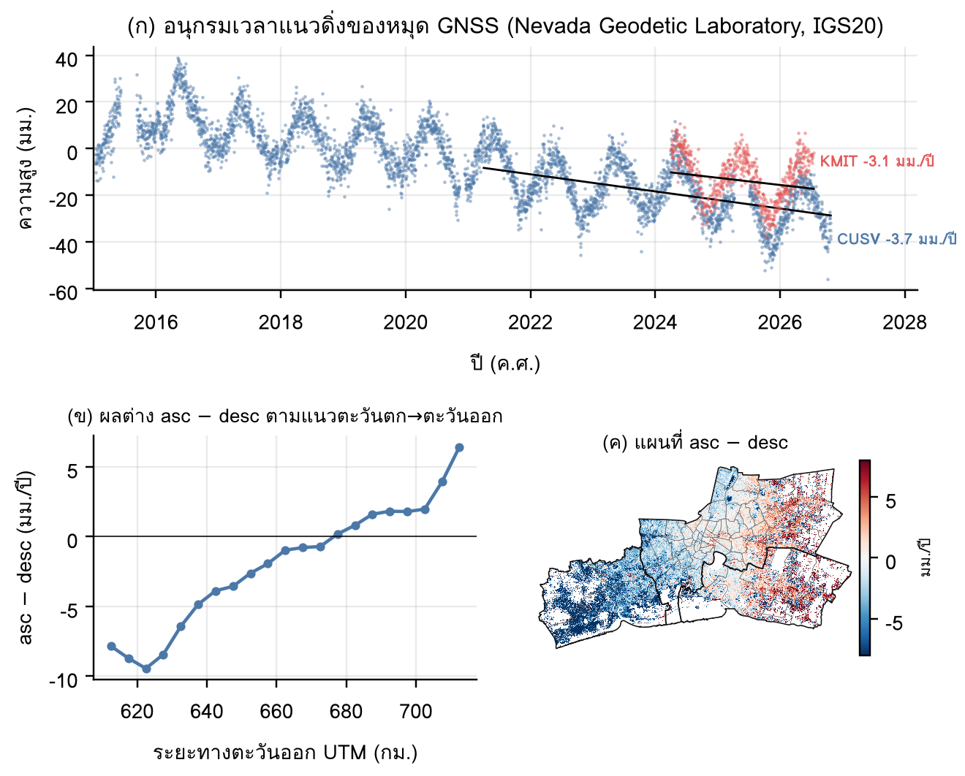
รูปที่ 4.7 การตรวจสอบความถูกต้อง (ก) อนุกรมเวลาแนวดิ่งของ GNSS พร้อมแนวโน้ม (ปรับเทอมรายปี) (ข) ผลต่าง asc − desc ตามแนวตะวันตก→ตะวันออก (ค) แผนที่ผลต่าง
ผลกระทบต่อแผนที่คือ ทางตะวันออกที่ระยะราว 25 กม. จาก CUSV (เช่น ลาดกระบัง) อาจแสดงการทรุดมากเกินจริงประมาณ 3–6 มม./ปี และอาจกลับกันทางตะวันตก อย่างไรก็ตามลำดับเขตที่ทรุดเร็ว (บ้านแพ้ว บางบ่อ เมืองสมุทรสาคร ลาดกระบัง) ไม่น่าเปลี่ยน ข้อควรระวังอีกประการคือหมุด GNSS ทั้งสองติดตั้งบนอาคารซึ่งอาจมีเสาเข็มลึก จึงอาจไม่รับการทรุดของชั้นดินตื้นที่ InSAR ขนาด 80 เมตรวัดได้ ผลต่างบางส่วนจึงอาจเป็นของจริง

4.5 การสัมผัสภัยจากแผ่นดินทรุด

4.5.1 พื้นที่ ประชากร และอาคาร
ตารางที่ 4.4 และรูปที่ 4.8 แสดงการสัมผัสภัยตามเกณฑ์อัตราการทรุด เกือบทั้งพื้นที่ที่วัดได้ (ร้อยละ 78 ของพื้นที่ทั้งหมด) ทรุด ประชากร 11.2 ล้านคนอยู่บนพื้นที่ที่ทรุดเร็วกว่า 5 มม./ปี เมื่อใช้เกณฑ์ 10 มม./ปี จำนวนลดลงเหลือ 1.81 ล้านคน (ช่วง 1.50–2.18 ล้านคน) อาคาร 5.8 แสนหลัง บนพื้นที่ 1,108 ตร.กม. และที่เกณฑ์ 20 มม./ปี มีประชากร 1.9 แสนคน อาคาร 1.1 แสนหลัง กราฟลดลงชันระหว่างเกณฑ์ 5 กับ 10 มม./ปี เพราะเขตชั้นในที่มีคนหนาแน่นทรุดอยู่ในช่วง 3–7 มม./ปี
ตารางที่ 4.4 การสัมผัสภัยตามเกณฑ์อัตราการทรุด (ค่ากลาง และช่วงขอบล่าง–ขอบบนในวงเล็บ)
ทรุดเร็วกว่า  (มม./ปี) | พื้นที่ (ตร.กม.) | % พื้นที่ | ประชากร (ล้านคน) | อาคาร (พันหลัง)
0 | 2,646 | 78.4 | 15.65 | 3,188
2 | 2,645 | 78.3 | 15.64 | 3,185
5 | 2,274 (2,125–2,396) | 67.3 | 11.19 (9.54–12.58) | 2,398 (2,109–2,639)
10 | 1,108 (1,026–1,198) | 32.8 | 1.81 (1.50–2.18) | 579 (505–668)
20 | 376 (341–411) | 11.1 | 0.19 (0.16–0.22) | 114 (100–128)

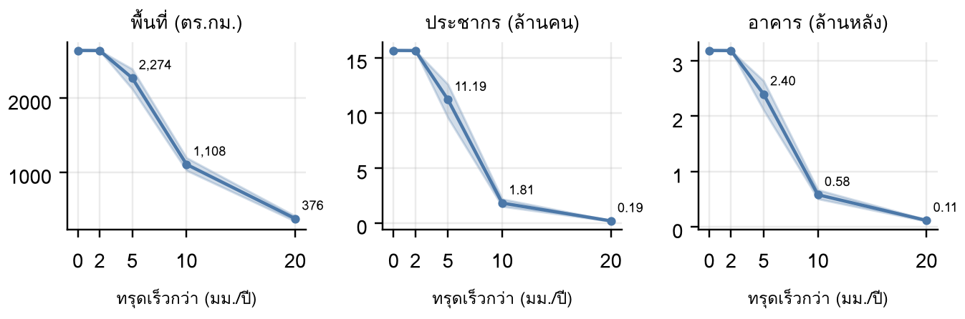
รูปที่ 4.8 เส้นโค้งการสัมผัสภัย: พื้นที่ ประชากร และอาคารที่อยู่บนพื้นที่ทรุดเร็วกว่าเกณฑ์ (แถบสีคือช่วงขอบล่าง–ขอบบน)
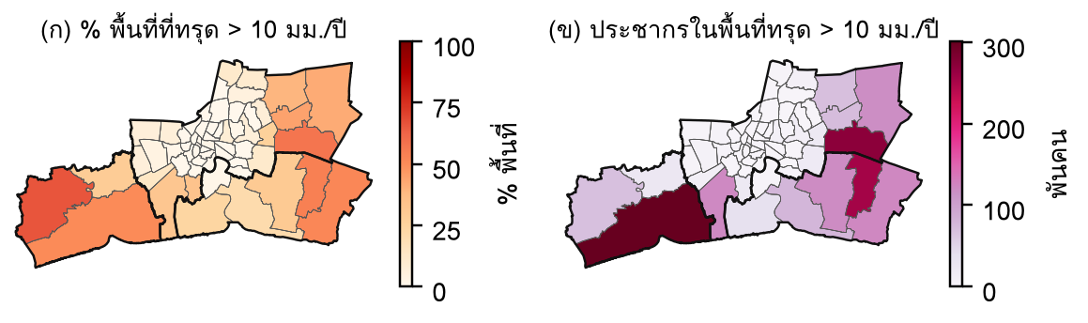
รูปที่ 4.9 การสัมผัสภัยรายเขตที่เกณฑ์ 10 มม./ปี (ก) ร้อยละของพื้นที่ (ข) จำนวนประชากร

4.5.2 ถนนและระบบราง
ถนนสายหลักยาว 6,013 กม. มีร้อยละ 22.1 (1,329 กม.) อยู่บนพื้นที่ที่ทรุดเร็วกว่า 10 มม./ปี และร้อยละ 4.6 (278 กม.) ทรุดเร็วกว่า 20 มม./ปี ส่วนระบบรางยาว 950 กม. มีร้อยละ 7.0 (66 กม.) ทรุดเร็วกว่า 10 มม./ปี เส้นทางที่ทรุดเร็วที่สุด (รูปที่ 4.10) ได้แก่ ทางรถไฟไอซีดีลาดกระบัง (มัธยฐาน −11.3 มม./ปี) ทางรถไฟสายตะวันออก (−10.0 มม./ปี ร้อยละ 33 ของความยาวทรุดเร็วกว่า 10 มม./ปี) และทางรถไฟสายแม่กลอง (−9.9 มม./ปี ร้อยละ 44) ขณะที่รถไฟฟ้าในเมือง เช่น BTS สายสุขุมวิท และ MRT สายสีน้ำเงิน ทรุดเพียงราว 4–5 มม./ปี
ตารางที่ 4.5 ความยาวถนนและรางตามเกณฑ์อัตราการทรุด (ค่ากลาง)
ประเภท | ความยาวรวม (กม.) | ทรุด > 5 | ทรุด > 10 | ทรุด > 20
ถนน | 6,013 | 4,256 (70.8%) | 1,329 (22.1%) | 278 (4.6%)
ราง | 950 | 617 (65.0%) | 66 (7.0%) | 11 (1.1%)

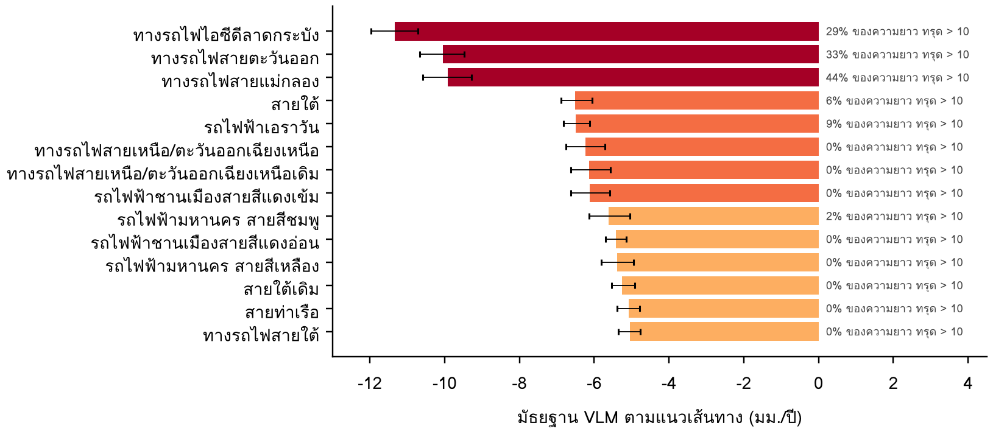
รูปที่ 4.10 มัธยฐานความเร็วแนวดิ่งตามแนวเส้นทางรางที่ยาวกว่า 3 กม. 14 เส้นทางที่ทรุดเร็วที่สุด (ขีดคือช่วงขอบล่าง–ขอบบน)

4.5.3 สถานที่สำคัญ
จากสถานที่สำคัญ 1,538 แห่ง (ตารางที่ 4.6 และรูปที่ 4.11) มี 196 แห่งตั้งอยู่บนพื้นที่ที่ทรุดเร็วกว่า 10 มม./ปี ได้แก่ โรงเรียน 122 แห่ง สถานีตำรวจ 40 แห่ง สถานีราง 14 แห่ง โรงพยาบาล 7 แห่ง สถานีดับเพลิง 6 แห่ง มหาวิทยาลัย 4 แห่ง และสนามบิน 3 แห่ง โรงเรียนที่ทรุดเร็วที่สุดอยู่ในอำเภอบ้านแพ้ว เช่น โรงเรียนบ้านวังจรเข้และโรงเรียนทำนบแพ้ว (ราว −27 มม./ปี) ท่าอากาศยานสุวรรณภูมิมีค่ามัธยฐาน −11.8 มม./ปี (ค่าเฉลี่ยถ่วงน้ำหนัก −12.5 และจุดที่ทรุดมากที่สุด −24.8 มม./ปี)
ตารางที่ 4.6 จำนวนสถานที่สำคัญที่อยู่บนพื้นที่ทรุดเร็ว (ค่ากลาง)
ประเภท | ทั้งหมด | ทรุด > 10 มม./ปี | ทรุด > 20 มม./ปี
โรงเรียน | 713 | 122 | 30
สถานีตำรวจ | 299 | 40 | 6
สถานีราง | 225 | 14 | 5
มหาวิทยาลัย | 124 | 4 | 0
โรงพยาบาล | 117 | 7 | 0
สถานีดับเพลิง | 54 | 6 | 2
สนามบิน | 6 | 3 | 0
รวม | 1,538 | 196 | 43

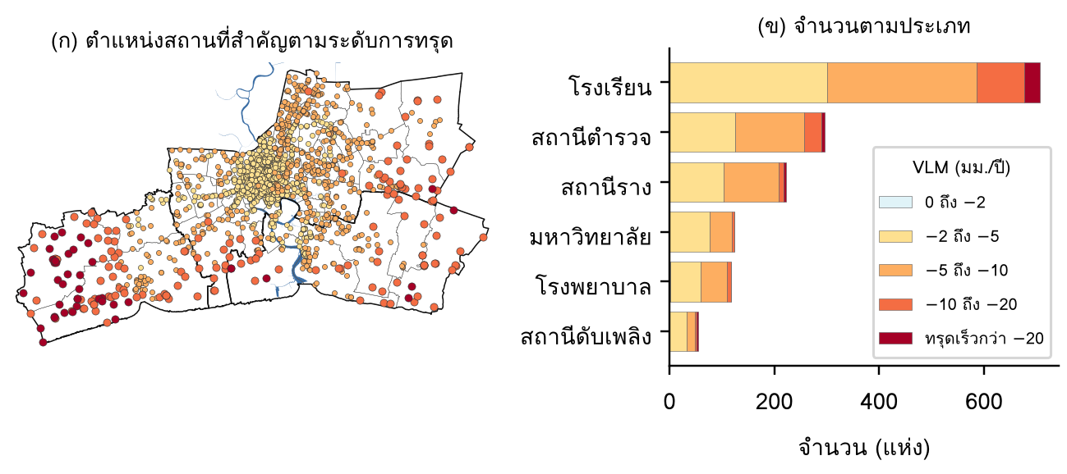
รูปที่ 4.11 สถานที่สำคัญจำแนกตามระดับความเร็วการทรุด (ก) ตำแหน่ง (ข) จำนวนตามประเภท

4.5.4 Angular distortion (β)
จากการทรุดสะสมตลอดช่วงข้อมูล (รูปที่ 4.12) พื้นที่ร้อยละ 87.2 มี β ระดับต่ำ ร้อยละ 11.8 ระดับปานกลาง ร้อยละ 1.04 (36.7 ตร.กม.) ระดับสูง และระดับสูงมากเพียง 0.05 ตร.กม. พื้นที่ β สูงกระจุกตามขอบของบริเวณที่ทรุดเร็ว เช่น ขอบชุมชนกับพื้นที่เกษตรในบ้านแพ้วและบางบ่อ ซึ่งการทรุดเปลี่ยนเร็วในระยะสั้น ถนน 38 กม. และราง 1.6 กม. ผ่านพื้นที่ β ระดับสูง
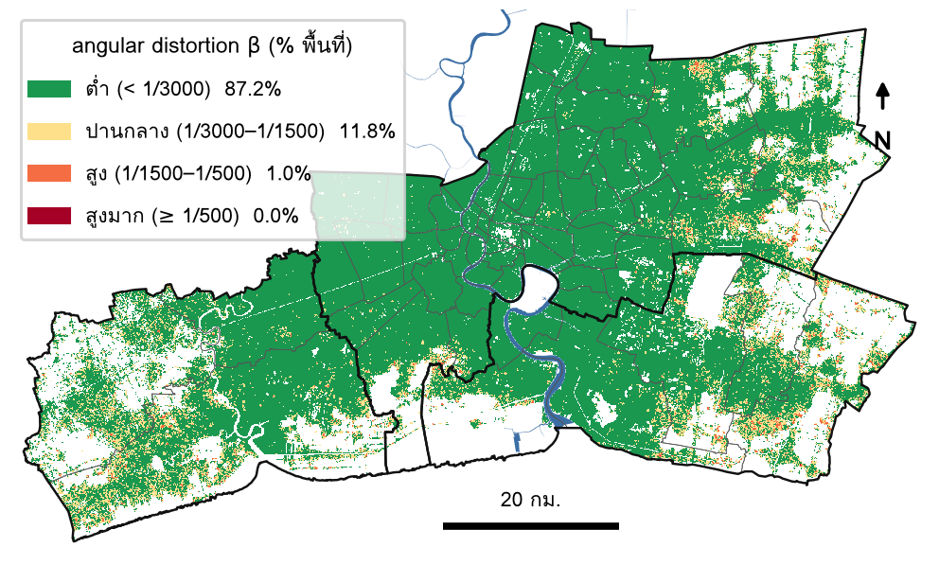
รูปที่ 4.12 ระดับ angular distortion (β) จากการทรุดสะสม เม.ย. 2564 – ต.ค. 2569 ตามเกณฑ์ของ Cigna และ Tapete (2021)

4.6 น้ำท่วมวันที่ 21 ตุลาคม 2569 กับการทรุด
แผนที่น้ำท่วมจากภาพ Sentinel-1 (รูปที่ 4.13) พบพื้นที่น้ำท่วม 100.5 ตร.กม. จากพื้นดิน 2,991 ตร.กม. (แยกแหล่งน้ำถาวร 380 ตร.กม. ออกแล้ว) เมื่อจำแนกตามระดับการทรุด (ตารางที่ 4.7) สัดส่วนน้ำท่วมเพิ่มขึ้นตามอัตราการทรุดอย่างชัดเจน จากร้อยละ 0.06 ในพื้นที่ทรุด 0–5 มม./ปี เป็นร้อยละ 2.40 และ 2.72 ในพื้นที่ทรุด 10–20 และมากกว่า 20 มม./ปี สนับสนุนสมมติฐานข้อ 3 เขตที่น้ำท่วมมากที่สุดคือ หนองจอก (41.9 ตร.กม. ร้อยละ 18 ของพื้นดิน) บางบ่อ (13.9) และลาดกระบัง (13.1) ซึ่งล้วนเป็นพื้นที่ทรุดเร็ว
ตารางที่ 4.7 สัดส่วนพื้นที่น้ำท่วมวันที่ 21 ต.ค. 2569 ตามระดับการทรุด
อัตราการทรุด (มม./ปี) | พื้นดิน (ตร.กม.) | น้ำท่วม (ตร.กม.) | % ท่วม
0–5 (ทรุดน้อย) | 418.8 | 0.27 | 0.06
5–10 (ปานกลาง) | 1,091.2 | 5.35 | 0.49
10–20 (สูง) | 573.7 | 13.80 | 2.40
> 20 (สูงมาก) | 225.4 | 6.14 | 2.72

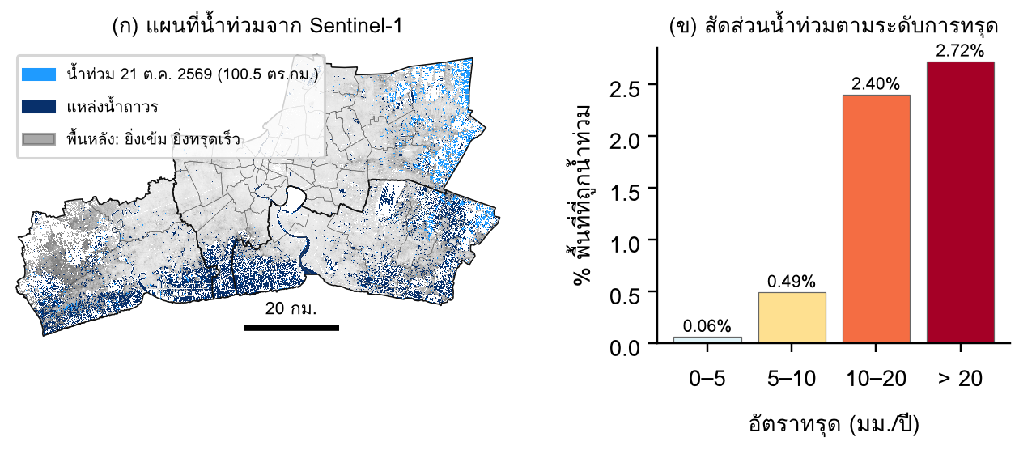
รูปที่ 4.13 น้ำท่วมวันที่ 21 ต.ค. 2569 จากภาพ Sentinel-1 (ก) แผนที่ (ข) สัดส่วนพื้นที่ท่วมตามระดับการทรุด
ข้อควรระวังคือเรดาร์ตรวจน้ำท่วมในเขตเมืองหนาแน่นได้ไม่ดี เพราะการสะท้อนสองครั้งระหว่างผนังอาคารกับผิวน้ำทำให้ภาพสว่างขึ้น อีกทั้งนาข้าวและบ่อที่มีน้ำตามฤดูกาลอาจถูกนับเป็นน้ำท่วม ผลจึงเหมาะกับการเปรียบเทียบเชิงสัดส่วนระหว่างพื้นที่มากกว่าการใช้เป็นพื้นที่ท่วมสัมบูรณ์

4.7 แผนที่ความเสี่ยงจากแผ่นดินทรุด
องค์ประกอบ H, E และ V แสดงในรูปที่ 4.14 ภัยสูงที่ชานเมือง การสัมผัสภัยสูงในเขตเมืองที่คนหนาแน่น และความเปราะบางสูงในพื้นที่รอบนอกที่มีบ้านเตี้ยมากและอยู่ไกลโรงพยาบาล เมื่อรวมเป็นความเสี่ยง (รูปที่ 4.15 และตารางที่ 4.8) ระดับ “สูงมาก” ครอบคลุม 493 ตร.กม. ประชากร 1.27 ล้านคน อาคาร 4.8 แสนหลัง ค่า H และ V เฉลี่ยเพิ่มขึ้นชัดเจนตามระดับความเสี่ยง (H จาก 0.06 เป็น 0.34; V จาก 0.33 เป็น 0.57) ขณะที่ E กลับลดลงเล็กน้อย แสดงว่าเขตชั้นในที่คนหนาแน่นที่สุดไม่ได้เสี่ยงที่สุด เพราะการทรุดชะลอลงมากแล้ว
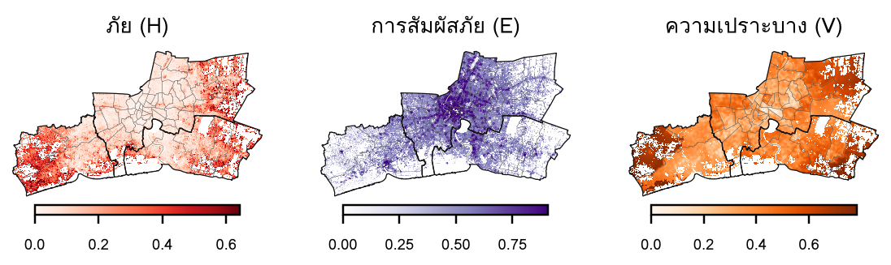
รูปที่ 4.14 องค์ประกอบของความเสี่ยงรายช่อง 100 ม.: ภัย (H) การสัมผัสภัย (E) และความเปราะบาง (V)
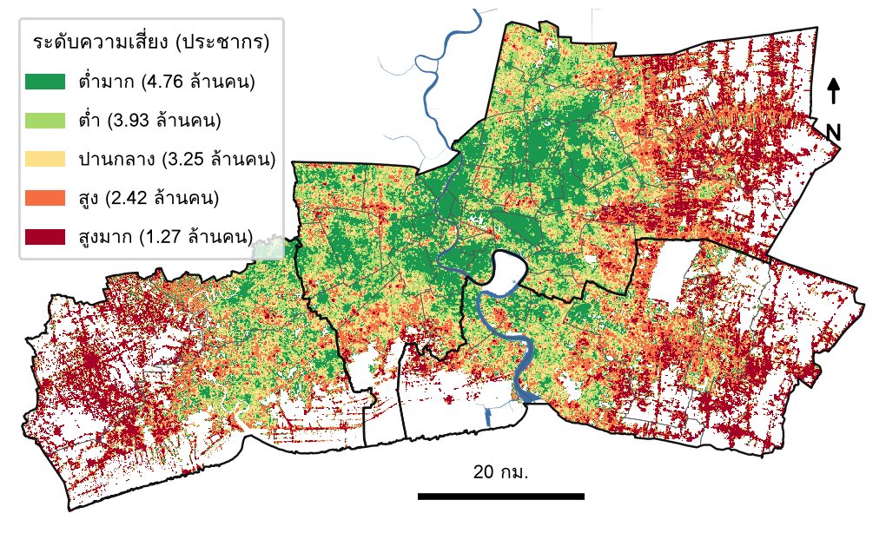
รูปที่ 4.15 แผนที่ระดับความเสี่ยงจากแผ่นดินทรุดรายช่อง 100 ม. (H × E × V)
ตารางที่ 4.8 สรุประดับความเสี่ยง (แต่ละระดับมีพื้นที่ 493 ตร.กม.)
ระดับ | ประชากร (ล้านคน) | อาคาร (หลัง) | H เฉลี่ย | E เฉลี่ย | V เฉลี่ย
ต่ำมาก | 4.76 | 769,758 | 0.06 | 0.50 | 0.33
ต่ำ | 3.93 | 727,057 | 0.10 | 0.49 | 0.39
ปานกลาง | 3.25 | 648,665 | 0.14 | 0.47 | 0.42
สูง | 2.42 | 561,004 | 0.20 | 0.45 | 0.46
สูงมาก | 1.27 | 478,786 | 0.34 | 0.41 | 0.57

เขต/อำเภอที่มีประชากรอยู่ในช่องความเสี่ยงสูงมากมากที่สุด (รูปที่ 4.16) คือ ลาดกระบัง (1.9 แสนคน) บางเสาธง (1.6 แสนคน) หนองจอก (1.4 แสนคน) เมืองสมุทรสาคร (1.3 แสนคน) และบางบ่อ (1.1 แสนคน) ส่วนบ้านแพ้วมีพื้นที่ความเสี่ยงสูงมากกว้างที่สุด (103 ตร.กม.) แต่คนอยู่เบาบางกว่า แผนที่รายช่องยังเห็นความแตกต่างภายในเขต เช่น หมู่บ้านจัดสรรริมถนนในลาดกระบังและบางพลีเสี่ยงสูง ขณะที่นาข้าวในเขตเดียวกันไม่มีคนอยู่
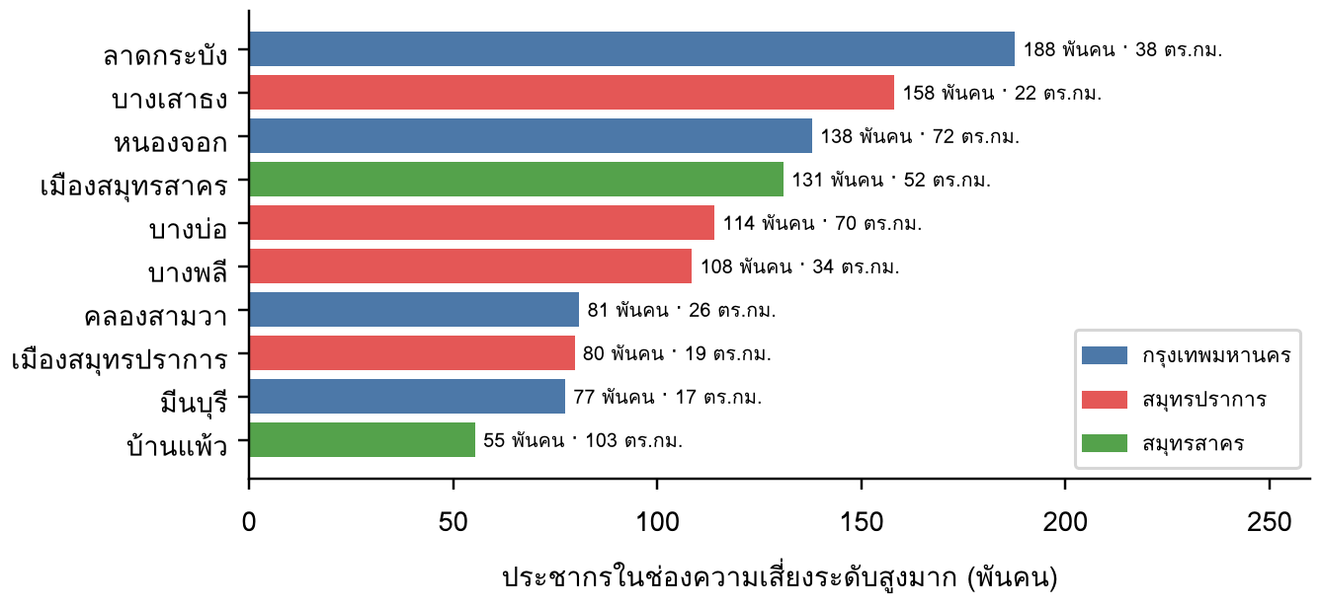
รูปที่ 4.16 ประชากรในช่องความเสี่ยงระดับสูงมาก 10 เขต/อำเภอแรก
การทดสอบความไว (รูปที่ 4.17) พบว่าช่องระดับสูงมากร้อยละ 42 ยังอยู่ใน 20% เสี่ยงสูงสุดในอย่างน้อยร้อยละ 80 ของการสุ่ม แกนกลางที่มั่นคงคือชานเมืองตะวันออกและบ้านแพ้ว–เมืองสมุทรสาคร ส่วนขอบของกลุ่มเปลี่ยนระดับได้ตามน้ำหนักที่เลือก ระดับรายช่องจึงควรอ่านเป็นแนวโน้มของพื้นที่ ไม่ใช่ค่าแน่นอนรายหลังคาเรือน
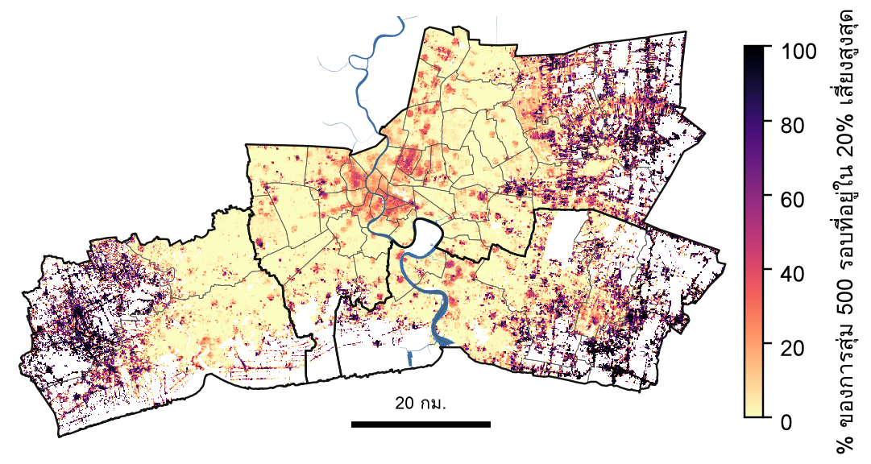
รูปที่ 4.17 ความมั่นคงของผลความเสี่ยง: ร้อยละของการสุ่มน้ำหนัก 500 รอบที่ช่องอยู่ใน 20% เสี่ยงสูงสุด

4.8 ความสูงพื้นดินและระดับน้ำทะเลในอนาคต
ความสูงพื้นดินปี 2569 (รูปที่ 4.18) มีค่ามัธยฐาน +0.50 ม. เหนือระดับน้ำทะเลปานกลาง (ช่วงเปอร์เซ็นไทล์ 5–95: −0.28 ถึง +1.32 ม.) พื้นที่ 477 ตร.กม. (ร้อยละ 17) ต่ำกว่าระดับน้ำทะเลปานกลางแล้ว และร้อยละ 95 ของพื้นที่ต่ำกว่าระดับน้ำขึ้นสูงเฉลี่ย (+1.29 ม.) ซึ่งอยู่ได้เพราะระบบป้องกันน้ำท่วม
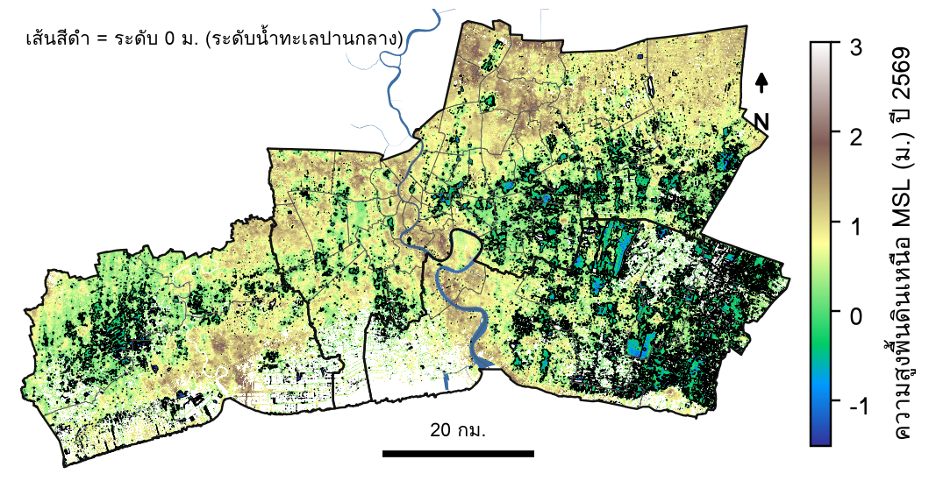
รูปที่ 4.18 ความสูงพื้นดินเหนือระดับน้ำทะเลปานกลาง ปี 2569 (DeltaDTM ลบการทรุดสะสม)
ระดับน้ำทะเลที่ป้อมพระจุลจอมเกล้าตาม IPCC AR6 (รูปที่ 4.19 (ก)) เพิ่มขึ้น 19–23 ซม. ในปี 2593 และ 44–78 ซม. ในปี 2643 ตามฉากทัศน์ เมื่อรวมการทรุด (ตารางที่ 4.9 และรูปที่ 4.19 (ข)) พื้นที่ต่ำกว่าระดับน้ำทะเลปานกลางในปี 2593 ภายใต้ SSP2-4.5 จะเป็น 1,353 ตร.กม. หากทรุดต่อ เทียบกับ 758 ตร.กม. หากหยุดทรุดตั้งแต่ปี 2569 และประชากรบนพื้นที่ต่ำกว่าระดับน้ำทะเลจะเพิ่มจาก 2.7 เป็น 4.7 ล้านคน ความต่างระหว่างฉากทัศน์ภูมิอากาศในปี 2593 มีเพียง 70 ตร.กม. (1,332–1,403) ขณะที่ความต่างระหว่างทรุดต่อกับหยุดทรุดราว 600 ตร.กม.
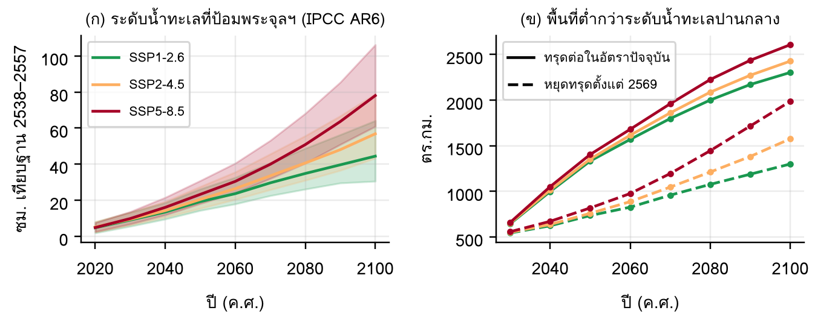
รูปที่ 4.19 (ก) ระดับน้ำทะเลที่ป้อมพระจุลจอมเกล้าตาม IPCC AR6 (เส้น = ค่ากลาง, แถบ = ช่วง 17–83%) (ข) พื้นที่ที่ต่ำกว่าระดับน้ำทะเลปานกลาง
ตารางที่ 4.9 พื้นที่ ประชากร และอาคารที่พื้นดินต่ำกว่าระดับน้ำทะเลปานกลาง (ค่ากลาง)
ปี | ฉากทัศน์ | น้ำทะเล  (ซม.) | พื้นที่ (ตร.กม.) |  | ประชากร (ล้าน) |  | อาคาร (พัน)
 |  |  | ทรุดต่อ | หยุดทรุด | ทรุดต่อ | หยุดทรุด | ทรุดต่อ | หยุดทรุด
2573 | SSP2-4.5 | 9 | 650 | 549 | 2.0 | 1.8 | 413 | 355
2593 | SSP1-2.6 | 19 | 1,332 | 734 | 4.5 | 2.6 | 933 | 515
2593 | SSP2-4.5 | 20 | 1,353 | 758 | 4.7 | 2.7 | 958 | 536
2593 | SSP5-8.5 | 23 | 1,403 | 817 | 5.0 | 3.0 | 1,018 | 590
2613 | SSP2-4.5 | 34 | 1,859 | 1,046 | 7.7 | 4.2 | 1,553 | 811
2643 | SSP1-2.6 | 44 | 2,303 | 1,299 | 10.7 | 5.5 | 2,151 | 1,070
2643 | SSP2-4.5 | 57 | 2,427 | 1,575 | 11.9 | 7.0 | 2,370 | 1,382
2643 | SSP5-8.5 | 78 | 2,607 | 1,986 | 13.6 | 9.7 | 2,707 | 1,902

เขต/อำเภอที่พื้นที่ต่ำกว่าระดับน้ำทะเลมากที่สุดในปี 2593 (SSP2-4.5 ทรุดต่อ) ได้แก่ บางบ่อ (ร้อยละ 96) บางเสาธง (92) บ้านแพ้ว (91) พระโขนงและลาดกระบัง (84) ประเวศ (79) สวนหลวง (78) และบางพลี (76) ซึ่งทุกเขตจะต่ำกว่าระดับน้ำทะเลเกือบทั้งหมดในปี 2643 ทั้งนี้เขตด้านตะวันออกอาจมีค่าสูงเกินจริงจาก ramp ในหัวข้อ 4.4 (3–6 มม./ปี ≈ 0.2–0.4 ม. ภายในปี 2643)

4.9 น้ำท่วมจากทะเลด้วยแบบจำลอง SFINCS
ผลแบบจำลอง 18 กรณีสรุปในตารางที่ 4.10 และรูปที่ 4.20–4.21 ในปัจจุบัน น้ำขึ้นสูงประจำปีท่วมพื้นที่ชายฝั่ง 659 ตร.กม. แม้มีคันกั้นน้ำ (ส่วนใหญ่เป็นชายฝั่งสมุทรสาครและบางขุนเทียนที่ไม่มีคัน ซึ่งเป็นบ่อเลี้ยงสัตว์น้ำและป่าชายเลน) ถ้าไม่มีคันจะท่วม 1,167 ตร.กม. และน้ำทะเลหนุนขึ้นตามแม่น้ำเข้าเมือง ในปี 2593 (SSP2-4.5, มีคัน) หากทรุดต่อจะท่วม 1,128 ตร.กม. กระทบประชากร 2.3 ล้านคน เทียบกับ 745 ตร.กม. 1.2 ล้านคนหากหยุดทรุด ขณะที่ SSP2-4.5 กับ SSP5-8.5 ต่างกันเพียงราว 30 ตร.กม. ในปี 2643 (SSP5-8.5, มีคัน) หากทรุดต่อจะท่วม 2,729 ตร.กม. 10.9 ล้านคน เทียบกับ 1,294 ตร.กม. 3.4 ล้านคนหากหยุดทรุด เพราะคันกั้นน้ำทรุดตามพื้นดินจนน้ำล้นข้าม และน้ำอ้อมปลายคันเข้ามาทางตะวันออก
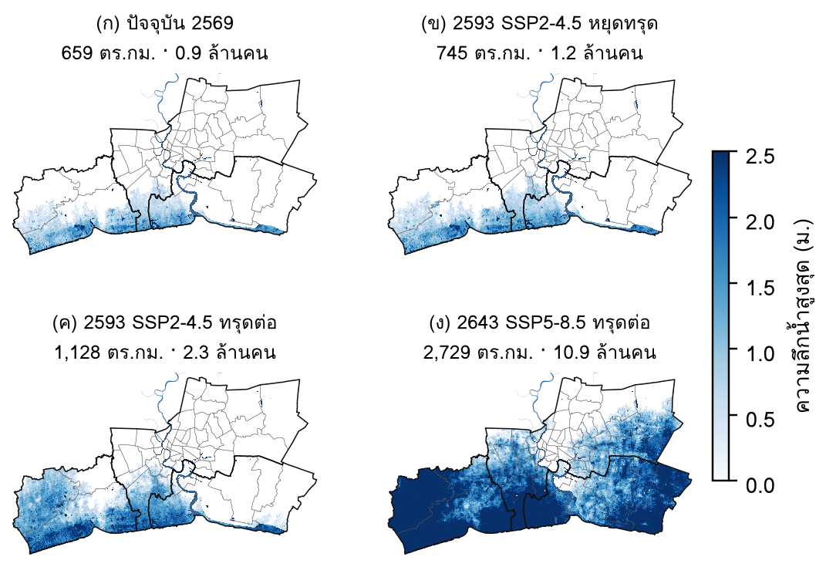
รูปที่ 4.20 ความลึกน้ำสูงสุดจากทะเลช่วงน้ำขึ้นสูงประจำปี กรณีมีคันกั้นน้ำ ในสี่ฉากทัศน์
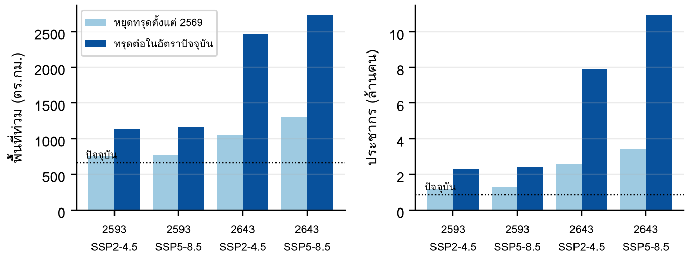
รูปที่ 4.21 พื้นที่และประชากรที่ถูกน้ำท่วมจากทะเล (มีคันกั้นน้ำ) เปรียบเทียบทรุดต่อกับหยุดทรุด (เส้นประ = ปัจจุบัน)
ตารางที่ 4.10 ผลแบบจำลองน้ำท่วมจากทะเล SFINCS 18 กรณี
ฉากทัศน์ | คัน | การทรุด | น้ำทะเล  เพิ่ม (ม.) | ท่วม  (ตร.กม.) | ประชากร  (ล้าน) | อาคาร  (พัน) | รร. | รพ.
ปัจจุบัน 2569 | มี | – | 0 | 659 | 0.9 | 260 | 82 | 5
2593 SSP2-4.5 | มี | ทรุดต่อ | 0.14 | 1,128 | 2.3 | 602 | 150 | 12
2593 SSP2-4.5 | มี | หยุดทรุด | 0.14 | 745 | 1.2 | 332 | 95 | 6
2593 SSP5-8.5 | มี | ทรุดต่อ | 0.16 | 1,155 | 2.4 | 626 | 154 | 12
2593 SSP5-8.5 | มี | หยุดทรุด | 0.16 | 766 | 1.3 | 352 | 98 | 6
2643 SSP2-4.5 | มี | ทรุดต่อ | 0.50 | 2,459 | 7.9 | 1,826 | 333 | 36
2643 SSP2-4.5 | มี | หยุดทรุด | 0.50 | 1,053 | 2.6 | 621 | 151 | 13
2643 SSP5-8.5 | มี | ทรุดต่อ | 0.71 | 2,729 | 10.9 | 2,338 | 421 | 46
2643 SSP5-8.5 | มี | หยุดทรุด | 0.71 | 1,294 | 3.4 | 813 | 190 | 16
ปัจจุบัน 2569 | ไม่มี | – | 0 | 1,167 | 3.7 | 755 | 190 | 17
2593 SSP2-4.5 | ไม่มี | ทรุดต่อ | 0.14 | 2,056 | 7.0 | 1,448 | 332 | 33
2593 SSP2-4.5 | ไม่มี | หยุดทรุด | 0.14 | 1,399 | 4.9 | 996 | 245 | 24
2593 SSP5-8.5 | ไม่มี | ทรุดต่อ | 0.16 | 2,100 | 7.3 | 1,501 | 339 | 36
2593 SSP5-8.5 | ไม่มี | หยุดทรุด | 0.16 | 1,447 | 5.1 | 1,042 | 252 | 25
2643 SSP2-4.5 | ไม่มี | ทรุดต่อ | 0.50 | 2,965 | 13.2 | 2,654 | 584 | 92
2643 SSP2-4.5 | ไม่มี | หยุดทรุด | 0.50 | 2,000 | 8.0 | 1,603 | 388 | 47
2643 SSP5-8.5 | ไม่มี | ทรุดต่อ | 0.71 | 3,127 | 14.2 | 2,865 | 632 | 104
2643 SSP5-8.5 | ไม่มี | หยุดทรุด | 0.71 | 2,315 | 9.8 | 1,949 | 480 | 72

เขต/อำเภอที่ร้อยละของพื้นที่ท่วมสูงสุด (มีคัน) ได้แก่ บ้านแพ้ว (ปัจจุบันร้อยละ 29 → ปี 2593 หยุดทรุด 40 → ทรุดต่อ 99) บางขุนเทียน (68 → 76 → 98) พระสมุทรเจดีย์ (89 → 91 → 95) ทุ่งครุ (56 → 70 → 93) และเมืองสมุทรสาคร (68 → 75 → 89) ผลจาก SFINCS ให้พื้นที่น้อยกว่าวิธี bathtub มากในกรณีมีคัน เพราะน้ำต้องไหลเข้ามาได้จริงภายในช่วงน้ำขึ้นไม่กี่ชั่วโมง แต่ข้อสรุปเหมือนกันว่าการทรุดเป็นตัวแปรที่ใหญ่กว่าฉากทัศน์ภูมิอากาศในช่วง 30 ปีข้างหน้า สนับสนุนสมมติฐานข้อ 4

4.10 เว็บแผนที่สาธารณะ
ผลทั้งหมดเผยแพร่ที่ https://lnwhomeza.github.io/Natural-hazard/ (รูปที่ 4.22–4.23) หน้าแรกตอบคำถาม “แผ่นดินตรงบ้านคุณทรุดลงปีละเท่าไร” ผู้ใช้ค้นหาที่อยู่ ถนน หรือเขต แล้วคลิกดูอัตราการทรุดพร้อมค่าความไม่แน่นอน เลือกแสดงชั้นความเสี่ยง น้ำท่วม 21 ต.ค. 2569 และชั้น “น้ำทะเล” ที่เลือกปี ฉากทัศน์ การทรุด และการมี/ไม่มีคันกั้นน้ำได้ พร้อมสรุปพื้นที่ ประชากร และอาคารที่ได้รับผลกระทบ
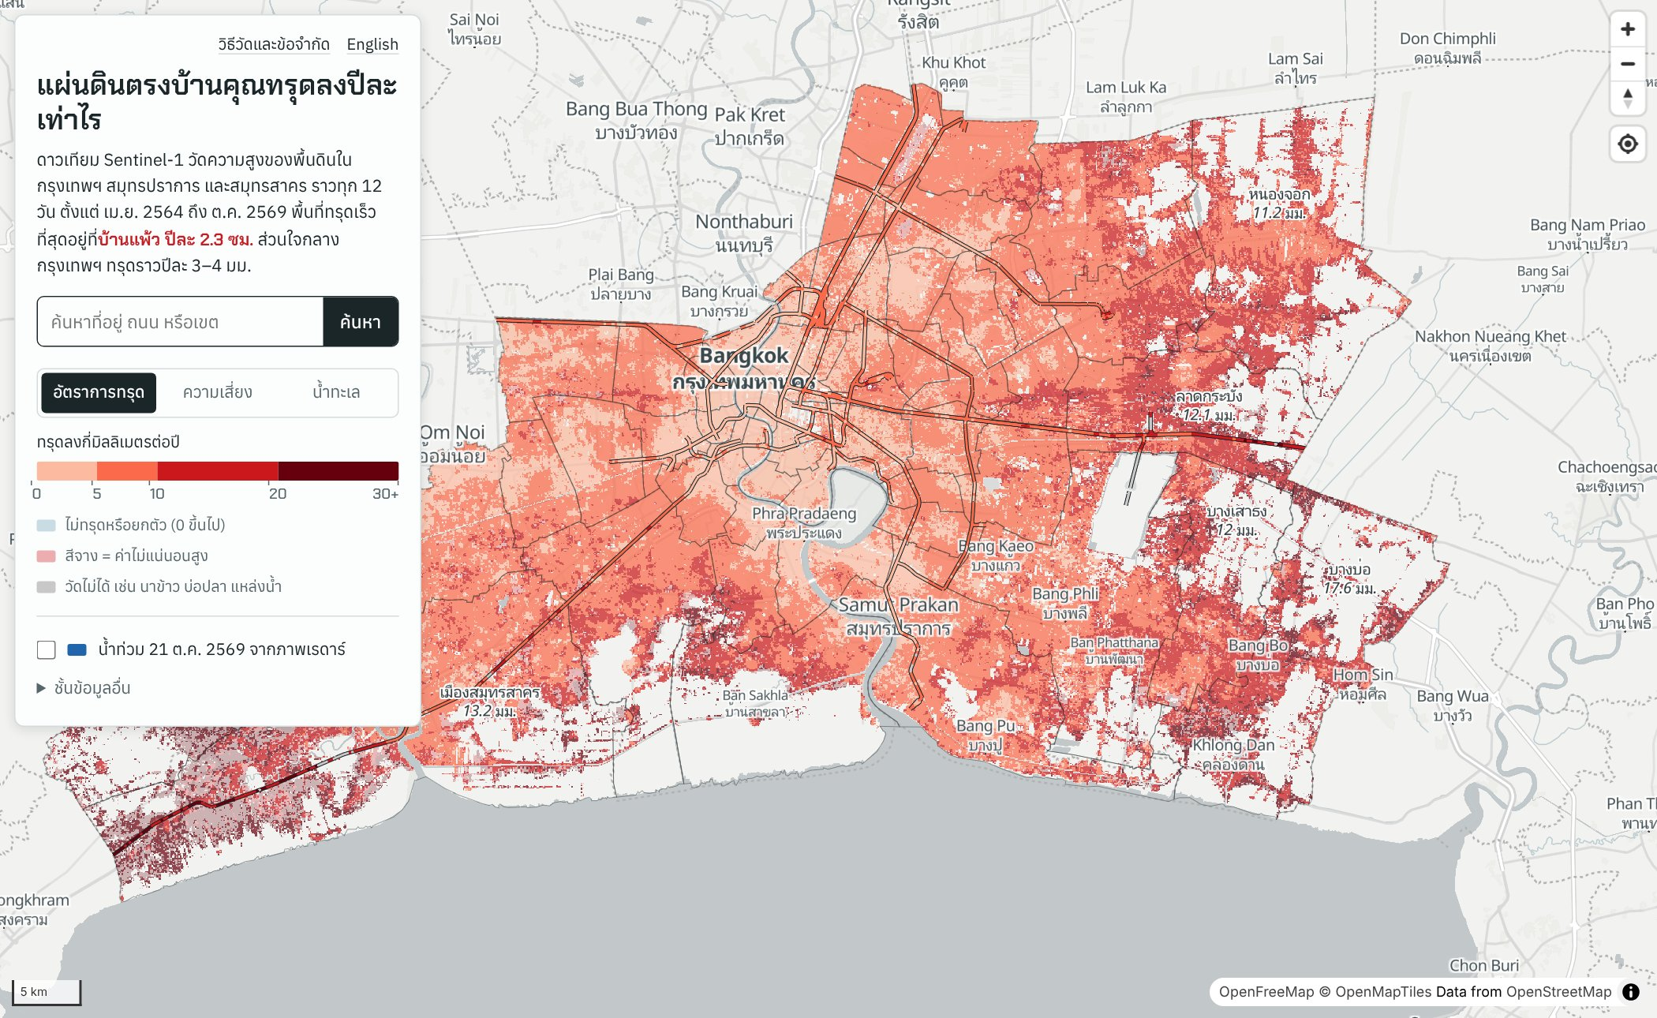
รูปที่ 4.22 เว็บแผนที่สาธารณะ: ชั้นอัตราการทรุด
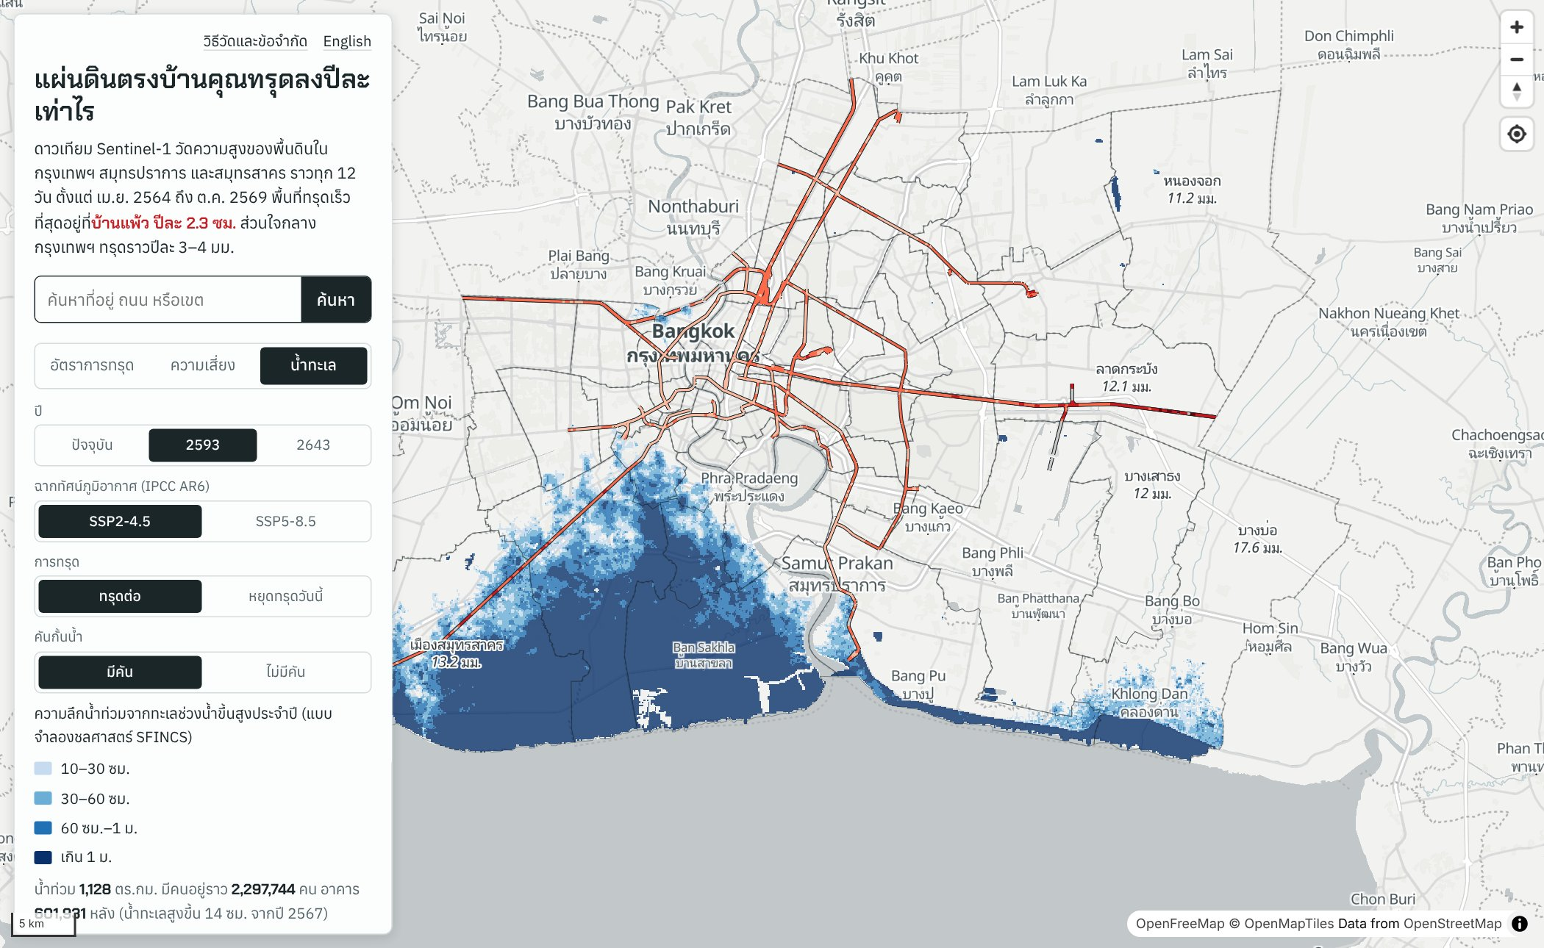
รูปที่ 4.23 เว็บแผนที่สาธารณะ: ชั้นน้ำท่วมจากทะเล ปี 2593 SSP2-4.5 ทรุดต่อ มีคันกั้นน้ำ

บทที่ 5
สรุปผลการศึกษา อภิปรายผล และข้อเสนอแนะ

5.1 สรุปผลการศึกษา
โครงงานนี้ประมวลผลภาพ Sentinel-1 สองวงโคจร 314 ภาพ (927 interferogram) ช่วงเมษายน 2564 – ตุลาคม 2569 เป็นแผนที่ความเร็วแนวดิ่งความละเอียด 80 เมตรของกรุงเทพมหานคร สมุทรปราการ และสมุทรสาคร แล้วนำไปประเมินการสัมผัสภัย น้ำท่วม และความเสี่ยง สรุปตามวัตถุประสงค์ได้ดังนี้
1) อัตราการทรุด: มัธยฐานทั้งพื้นที่ −7.9 มม./ปี ร้อยละ 36.7 ทรุดเร็วกว่า 10 มม./ปี การทรุดเร็วอยู่ที่บ้านแพ้ว (−23.1) บางบ่อ (−17.6) เมืองสมุทรสาคร (−13.2) ลาดกระบัง (−12.1) และบางเสาธง (−12.0 มม./ปี) ส่วนเขตชั้นในทรุด 3–5 มม./ปี ผลสอดคล้องกับสมมติฐานข้อ 1 การตรวจสอบพบความคลาดเคลื่อนเชิงระบบแนวตะวันตก–ตะวันออกราว 3–6 มม./ปีที่ขอบพื้นที่
2) แผ่นดินไหว 28 มี.ค. 2568: ร้อยละ 99.5 ของพื้นที่ไม่มีการเปลี่ยนอัตราการทรุดอย่างมีนัยสำคัญ และอนุกรมเวลาไม่มีการกระโดด จึงไม่พบหลักฐานว่าแผ่นดินไหวเร่งการทรุดในระดับที่ตรวจวัดได้
3) การสัมผัสภัย: ประชากร 1.81 ล้านคน อาคาร 5.8 แสนหลัง ถนน 1,329 กม. ราง 66 กม. และสถานที่สำคัญ 196 แห่ง (รวมโรงเรียน 122 แห่ง) อยู่บนพื้นที่ที่ทรุดเร็วกว่า 10 มม./ปี
4) น้ำท่วม: น้ำท่วมวันที่ 21 ต.ค. 2569 เกิดในพื้นที่ทรุดเร็วกว่า 20 มม./ปี ร้อยละ 2.72 เทียบกับร้อยละ 0.06 ในพื้นที่ทรุดน้อย ในอนาคต การทรุดทำให้พื้นที่ต่ำกว่าระดับน้ำทะเลปี 2593 เพิ่มจาก 758 เป็น 1,353 ตร.กม. และน้ำท่วมจากทะเลเพิ่มจาก 745 เป็น 1,128 ตร.กม. (SSP2-4.5, มีคัน) ซึ่งมากกว่าความต่างระหว่างฉากทัศน์ภูมิอากาศหลายเท่า
5) ความเสี่ยง: ความเสี่ยงสูงมากอยู่ที่ชานเมืองตะวันออก (ลาดกระบัง หนองจอก บางเสาธง บางบ่อ บางพลี) และตะวันตกเฉียงใต้ (บ้านแพ้ว เมืองสมุทรสาคร) รวมประชากร 1.27 ล้านคน และผลทั้งหมดเผยแพร่ผ่านเว็บแผนที่สาธารณะ

5.2 อภิปรายผล
รูปแบบการทรุดที่พบสอดคล้องกับงานก่อนหน้า (Phien-wej et al., 2006; Aobpaet et al., 2013) ที่ชี้ว่าการทรุดเร็วย้ายจากเขตชั้นในไปยังชานเมืองที่ยังสูบน้ำบาดาลและมีการพัฒนาใหม่ ค่าการทรุดของเขตชั้นใน 3–5 มม./ปี ใกล้เคียงกับหมุด GNSS CUSV (−4.0 มม./ปี) ส่วนอัตราสูงสุดราว 20–30 มม./ปีในสมุทรสาครและสมุทรปราการอยู่ในช่วงเดียวกับที่ Tay et al. (2022) รายงานสำหรับกรุงเทพฯ ผลนี้ตอกย้ำว่าการทรุดยังเป็นภัยสำคัญแม้ภาพรวมจะดีขึ้นเมื่อเทียบกับอดีต
ข้อค้นพบว่าการทรุดสำคัญกว่าฉากทัศน์ภูมิอากาศในช่วง 30 ปีข้างหน้าสอดคล้องกับ Nicholls et al. (2021) และมีนัยเชิงนโยบายโดยตรง เพราะการทรุดเป็นปัจจัยที่ควบคุมได้ในระดับท้องถิ่นผ่านการจัดการน้ำบาดาล ขณะที่ระดับน้ำทะเลขึ้นกับการปล่อยก๊าซเรือนกระจกทั่วโลก ผล SFINCS ยังชี้ว่าคันกั้นน้ำที่ใช้ได้ในวันนี้จะไม่พอถ้าพื้นดินและตัวคันยังทรุดต่อ
ในเชิงวิธีการ การใช้สองวงโคจรแยกองค์ประกอบได้ดีกว่าการสมมติว่าไม่มีการเคลื่อนตัวแนวราบ เพราะการประมวลผลวงโคจรเดียวให้ผลต่างกันถึง 10 มม./ปีในบางพื้นที่ การตรวจพบและแก้รอยต่อ burst ของคู่ภาพ Sentinel-1A–1D เป็นประเด็นที่ผู้ใช้บริการ HyP3 แบบ burst ควรระวังในช่วงเปลี่ยนผ่านดาวเทียม ส่วน ramp ระดับภูมิภาคที่เหลืออยู่ชี้ว่าการผูกค่ากับ GNSS เพียงหมุดเดียวไม่พอสำหรับพื้นที่กว้าง 100 กม.

5.3 แนวทางการจัดการภัยตามวงจรการจัดการภัยพิบัติ
ตารางที่ 5.1 ข้อเสนอแนวทางจัดการภัยแผ่นดินทรุดและน้ำท่วมที่เกี่ยวข้อง
ขั้น | มาตรการ | พื้นที่เป้าหมาย
ป้องกัน  (ลด H) | ควบคุม/ลดการสูบน้ำบาดาล ปรับค่าใช้น้ำบาดาลให้สูงกว่าน้ำประปาและขยายเขตประปาทดแทน; เติมน้ำใต้ดินในฤดูฝน; ห้ามขุดบ่อใหม่ในพื้นที่ทรุดเร็วกว่า 10 มม./ปี | บ้านแพ้ว บางบ่อ เมืองสมุทรสาคร บางเสาธง ลาดกระบัง
บรรเทา  (ลด E, V) | ผังเมืองจำกัดชุมชนหนาแน่นและสิ่งปลูกสร้างสำคัญในพื้นที่ β ≥ 1/3000 หรือทรุด > 20 มม./ปี; มาตรฐานฐานรากบ้านแนวราบและท่อ/ถนนเชื่อมแบบยืดหยุ่น; ตรวจสภาพโรงเรียน โรงพยาบาล สถานีตำรวจ/ดับเพลิงตามลำดับความเร็วการทรุด; ออกแบบระบบระบายน้ำ ประตูระบายน้ำ และคันกั้นน้ำเผื่อการทรุดสะสม 10–20 ซม. ใน 10 ปี; คันกั้นน้ำทะเลและแนวป่าชายเลน | บ้านเตี้ย ≤ 6 ม. ในเขตเสี่ยงสูง; ชายฝั่งพระสมุทรเจดีย์ บางขุนเทียน เมืองสมุทรปราการ เมืองสมุทรสาคร
เตรียมพร้อม | ประมวลผล InSAR ปีละครั้งด้วยขั้นตอนของโครงงานนี้ ผูกกับ GNSS หลายหมุดและหมุดระดับ; ตั้งเกณฑ์เตือนเมื่อการทรุดเร่งขึ้นหรือ β เกิน 1/3000 ใกล้สถานที่สำคัญ; ใช้เว็บแผนที่สื่อสารความเสี่ยง; แผนเผชิญเหตุน้ำท่วมรายเขตที่ระบุกลุ่มเปราะบางล่วงหน้า | หนองจอก บางบ่อ (โรงพยาบาลไกล 11–15 กม.)
ตอบสนอง | จัดลำดับการสูบน้ำและช่วยเหลือจากแผนที่น้ำท่วมเรดาร์ (ภายใน 1–2 วันหลังดาวเทียมผ่าน) ซ้อนกับชั้นความเปราะบาง และยืนยันกับแผนที่ GFM | หนองจอก ลาดกระบัง บางบ่อ
ฟื้นฟู | ซ่อมโครงสร้างพื้นฐานแบบ build back better (ยกระดับถนน/ทางเท้าพร้อมท่อยืดหยุ่น); มาตรการช่วยเหลือซ่อมบ้านที่ร้าวจากการทรุดต่างระดับ; ทบทวนผังเมืองและเขตควบคุมน้ำบาดาลด้วยผล InSAR ชุดใหม่ | พื้นที่ β สูง

5.4 ข้อจำกัดของการศึกษา
1) ความเร็วแนวดิ่งมีความคลาดเคลื่อนเชิงระบบแนวตะวันตก–ตะวันออกราว 3–6 มม./ปีที่ขอบพื้นที่ ซึ่งใหญ่กว่าค่าความไม่แน่นอนเชิงสถิติมาก และมีหมุด GNSS ที่ครอบช่วงข้อมูลเพียงสองหมุด
2) บริเวณ coherence ต่ำ เช่น นาข้าว บ่อเลี้ยงสัตว์น้ำ และพื้นที่ชายฝั่ง (ราวร้อยละ 20–30 ของพื้นที่) วัดค่าไม่ได้ จึงไม่ถูกประเมิน
3) ดัชนีความเสี่ยงเป็นความเสี่ยงเปรียบเทียบภายในพื้นที่ศึกษา ไม่ใช่มูลค่าความเสียหาย และไม่มีข้อมูลรายได้หรือชนิดฐานรากจริง
4) ประชากรจาก WorldPop เป็นค่าจากแบบจำลองที่รวมประชากรแฝง และข้อมูลโรงพยาบาลจาก Overture อาจขาดสถานพยาบาลขนาดเล็ก
5) DeltaDTM คลาดได้ประมาณ 0.45 ม. ต่อจุด ค่า MSL − EGM2008 มีความไม่แน่นอน 0.1–0.3 ม. และสมมติอัตราการทรุดคงที่ถึงปี 2643
6) แบบจำลอง SFINCS ใช้แนวคันกั้นน้ำโดยประมาณ ไม่รวมฝน น้ำเหนือ การสูบน้ำ คันริมแม่น้ำท่าจีน และประตูระบายน้ำตามคลอง

5.5 ประโยชน์ที่ได้รับจากโครงงาน
1) ได้แผนที่อัตราการทรุดล่าสุดพร้อมค่าความไม่แน่นอน และตัวเลขการสัมผัสภัยที่ใช้จัดลำดับพื้นที่และสถานที่สำคัญที่ควรเฝ้าระวัง
2) ได้หลักฐานเชิงปริมาณว่าการควบคุมการทรุดลดพื้นที่เสี่ยงน้ำท่วมในอนาคตได้มาก สำหรับใช้ประกอบนโยบายน้ำบาดาลและผังเมือง
3) ได้ขั้นตอนประมวลผลที่ทำซ้ำได้จากข้อมูลเปิดทั้งหมด โดยไม่มีค่าใช้จ่าย และเว็บแผนที่ที่ประชาชนตรวจสอบพื้นที่ของตนเองได้
4) ผู้จัดทำได้ฝึกใช้เทคโนโลยีภูมิสารสนเทศครบวงจร ตั้งแต่การประมวลผลภาพเรดาร์ การตรวจสอบความถูกต้อง แบบจำลองชลศาสตร์ จนถึงการสื่อสารความเสี่ยง

5.6 ข้อเสนอแนะ
1) ลบ ramp ระดับภูมิภาคด้วยการผูกกับหมุด GNSS หลายหมุด (เช่น เครือข่ายของกรมที่ดินหรือกรมแผนที่ทหาร) หรือหมุดระดับของกรมทรัพยากรน้ำบาดาล ก่อนใช้ค่าตัวเลขของเขตที่ขอบพื้นที่
2) ใช้วิธี Persistent Scatterer หรือความละเอียดสูงขึ้นเพื่อแยกการทรุดของอาคาร ถนนยกระดับ และพื้นดินออกจากกัน
3) เชื่อมโยงอัตราการทรุดกับข้อมูลระดับน้ำบาดาลและปริมาณการสูบรายพื้นที่ เพื่อยืนยันสาเหตุและประเมินผลของมาตรการ
4) ขยายแบบจำลองน้ำท่วมให้รวมฝน น้ำเหนือ ระบบระบายน้ำ และแนวคันกั้นน้ำจริง เพื่อใช้วางแผนระดับปฏิบัติการ
5) ปรับปรุงผลปีละครั้งและเผยแพร่ผ่านเว็บแผนที่ต่อเนื่อง เพื่อติดตามว่ามาตรการควบคุมน้ำบาดาลทำให้การทรุดช้าลงจริงหรือไม่

บรรณานุกรม
พระราชบัญญัติน้ำบาดาล พ.ศ. 2520. (2520). ราชกิจจานุเบกษา.
สำนักการระบายน้ำ กรุงเทพมหานคร. (ม.ป.ป.). ระบบป้องกันน้ำท่วมกรุงเทพมหานคร. https://dds.bangkok.go.th
Andersen, O. B., Rose, S. K., Abulaitijiang, A., Zhang, S., & Fleury, S. (2023). The DTU21 global mean sea surface and first evaluation. Earth System Science Data, 15(9), 4065–4075. https://doi.org/10.5194/essd-15-4065-2023
Aobpaet, A., Cuenca, M. C., Hooper, A., & Trisirisatayawong, I. (2013). InSAR time-series analysis of land subsidence in Bangkok, Thailand. International Journal of Remote Sensing, 34(8), 2969–2982. https://doi.org/10.1080/01431161.2012.756596
Berardino, P., Fornaro, G., Lanari, R., & Sansosti, E. (2002). A new algorithm for surface deformation monitoring based on small baseline differential SAR interferograms. IEEE Transactions on Geoscience and Remote Sensing, 40(11), 2375–2383. https://doi.org/10.1109/TGRS.2002.803792
Blewitt, G., Hammond, W. C., & Kreemer, C. (2018). Harnessing the GPS data explosion for interdisciplinary science. Eos, 99. https://doi.org/10.1029/2018EO104623
Cigna, F., & Tapete, D. (2021). Present-day land subsidence rates, surface faulting hazard and risk in Mexico City with 2014–2020 Sentinel-1 IW InSAR. Remote Sensing of Environment, 253, 112161. https://doi.org/10.1016/j.rse.2020.112161
Fox-Kemper, B., Hewitt, H. T., Xiao, C., Aðalgeirsdóttir, G., Drijfhout, S. S., Edwards, T. L., Golledge, N. R., Hemer, M., Kopp, R. E., Krinner, G., Mix, A., Notz, D., Nowicki, S., Nurhati, I. S., Ruiz, L., Sallée, J.-B., Slangen, A. B. A., & Yu, Y. (2021). Ocean, cryosphere and sea level change. In V. Masson-Delmotte et al. (Eds.), Climate change 2021: The physical science basis. Contribution of Working Group I to the Sixth Assessment Report of the Intergovernmental Panel on Climate Change (pp. 1211–1362). Cambridge University Press. https://doi.org/10.1017/9781009157896.011
Galloway, D. L., & Burbey, T. J. (2011). Review: Regional land subsidence accompanying groundwater extraction. Hydrogeology Journal, 19(8), 1459–1486. https://doi.org/10.1007/s10040-011-0775-5
Garner, G. G., Hermans, T., Kopp, R. E., Slangen, A. B. A., Edwards, T. L., Levermann, A., Nowicki, S., Palmer, M. D., Smith, C., Fox-Kemper, B., Hewitt, H. T., Xiao, C., et al. (2021). IPCC AR6 sea level projections [Data set]. Zenodo. https://doi.org/10.5281/zenodo.6382554
Hanssen, R. F. (2001). Radar interferometry: Data interpretation and error analysis. Kluwer Academic Publishers.
Hersbach, H., Bell, B., Berrisford, P., Hirahara, S., Horányi, A., Muñoz-Sabater, J., et al. (2020). The ERA5 global reanalysis. Quarterly Journal of the Royal Meteorological Society, 146(730), 1999–2049. https://doi.org/10.1002/qj.3803
Herrera-García, G., Ezquerro, P., Tomás, R., Béjar-Pizarro, M., López-Vinielles, J., Rossi, M., et al. (2021). Mapping the global threat of land subsidence. Science, 371(6524), 34–36. https://doi.org/10.1126/science.abb8549
Hogenson, K., Kristenson, H., Kennedy, J., Johnston, A., Rine, J., Logan, T., Zhu, J., Williams, F., Herrmann, J., Smale, J., & Meyer, F. (2020). Hybrid Pluggable Processing Pipeline (HyP3): A cloud-native infrastructure for generic processing of SAR data [Computer software]. Zenodo. https://doi.org/10.5281/zenodo.4646138
Leijnse, T., van Ormondt, M., Nederhoff, K., & van Dongeren, A. (2021). Modeling compound flooding in coastal systems using a computationally efficient reduced-physics solver: Including fluvial, pluvial, tidal, wind- and wave-driven processes. Coastal Engineering, 163, 103796. https://doi.org/10.1016/j.coastaleng.2020.103796
Muis, S., Apecechea, M. I., Dullaart, J., de Lima Rego, J., Madsen, K. S., Su, J., Yan, K., & Verlaan, M. (2020). A high-resolution global dataset of extreme sea levels, tides, and storm surges, including future projections. Frontiers in Marine Science, 7, 263. https://doi.org/10.3389/fmars.2020.00263
Nicholls, R. J., Lincke, D., Hinkel, J., Brown, S., Vafeidis, A. T., Meyssignac, B., Hanson, S. E., Merkens, J.-L., & Fang, J. (2021). A global analysis of subsidence, relative sea-level change and coastal flood exposure. Nature Climate Change, 11(4), 338–342. https://doi.org/10.1038/s41558-021-00993-z
OCHA. (ม.ป.ป.). Thailand – Subnational administrative boundaries [Data set]. Humanitarian Data Exchange. https://data.humdata.org/dataset/cod-ab-tha
Ohenhen, L. O., Shirzaei, M., Ojha, C., Sherpa, S. F., & Nicholls, R. J. (2024). Disappearing cities on US coasts. Nature, 627, 108–115. https://doi.org/10.1038/s41586-024-07038-3
Otsu, N. (1979). A threshold selection method from gray-level histograms. IEEE Transactions on Systems, Man, and Cybernetics, 9(1), 62–66. https://doi.org/10.1109/TSMC.1979.4310076
Overture Maps Foundation. (2026). Overture Maps data, release 2026-10-21.0 [Data set]. https://overturemaps.org
Pavlis, N. K., Holmes, S. A., Kenyon, S. C., & Factor, J. K. (2012). The development and evaluation of the Earth Gravitational Model 2008 (EGM2008). Journal of Geophysical Research: Solid Earth, 117, B04406. https://doi.org/10.1029/2011JB008916
Phien-wej, N., Giao, P. H., & Nutalaya, P. (2006). Land subsidence in Bangkok, Thailand. Engineering Geology, 82(4), 187–201. https://doi.org/10.1016/j.enggeo.2005.10.004
Pronk, M., Hooijer, A., Eilander, D., Haag, A., de Jong, T., Vousdoukas, M., Vernimmen, R., Ledoux, H., & Eleveld, M. (2024). DeltaDTM: A global coastal digital terrain model. Scientific Data, 11, 273. https://doi.org/10.1038/s41597-024-03091-9
Salamon, P., McCormick, N., Reimer, C., Clarke, T., Bauer-Marschallinger, B., Wagner, W., et al. (2021). The new, systematic global flood monitoring product of the Copernicus Emergency Management Service. In 2021 IEEE International Geoscience and Remote Sensing Symposium (IGARSS) (pp. 1053–1056). IEEE. https://doi.org/10.1109/IGARSS47720.2021.9554214
Skempton, A. W., & MacDonald, D. H. (1956). The allowable settlements of buildings. Proceedings of the Institution of Civil Engineers, 5(6), 727–768. https://doi.org/10.1680/ipeds.1956.12202
Tay, C., Lindsey, E. O., Chin, S. T., McCaughey, J. W., Bekaert, D., Nguyen, M., et al. (2022). Sea-level rise from land subsidence in major coastal cities. Nature Sustainability, 5, 1049–1057. https://doi.org/10.1038/s41893-022-00947-z
Torres, R., Snoeij, P., Geudtner, D., Bibby, D., Davidson, M., Attema, E., et al. (2012). GMES Sentinel-1 mission. Remote Sensing of Environment, 120, 9–24. https://doi.org/10.1016/j.rse.2011.05.028
Twele, A., Cao, W., Plank, S., & Martinis, S. (2016). Sentinel-1-based flood mapping: A fully automated processing chain. International Journal of Remote Sensing, 37(13), 2990–3004. https://doi.org/10.1080/01431161.2016.1192304
UNDRR. (2017). Terminology on disaster risk reduction. United Nations Office for Disaster Risk Reduction. https://www.undrr.org/terminology
UN-SPIDER. (ม.ป.ป.). Recommended practice: Flood mapping and damage assessment using Sentinel-1 SAR data. https://www.un-spider.org/advisory-support/recommended-practices
U.S. Geological Survey. (2025). M 7.7 – 2025 Mandalay, Burma (Myanmar) earthquake. https://earthquake.usgs.gov/earthquakes/eventpage/us7000pn9s
WorldPop. (2025). Global 2015–2030 population estimates, constrained 100 m (Release R2025A) [Data set]. University of Southampton. https://www.worldpop.org
Wright, T. J., Parsons, B. E., & Lu, Z. (2004). Toward mapping surface deformation in three dimensions using InSAR. Geophysical Research Letters, 31, L01607. https://doi.org/10.1029/2003GL018827
Yagüe-Martínez, N., Prats-Iraola, P., Rodriguez Gonzalez, F., Brcic, R., Shau, R., Geudtner, D., Eineder, M., & Bamler, R. (2016). Interferometric processing of Sentinel-1 TOPS data. IEEE Transactions on Geoscience and Remote Sensing, 54(4), 2220–2234. https://doi.org/10.1109/TGRS.2015.2497902
Yunjun, Z., Fattahi, H., & Amelung, F. (2019). Small baseline InSAR time series analysis: Unwrapping error correction and noise reduction. Computers & Geosciences, 133, 104331. https://doi.org/10.1016/j.cageo.2019.104331
Zhu, X. X., Chen, S., Zhang, F., Shi, Y., & Wang, Y. (2025). GlobalBuildingAtlas: An open global and complete dataset of building polygons, heights and LoD1 3D models (arXiv:2506.04106). arXiv. https://doi.org/10.48550/arXiv.2506.04106

ภาคผนวก ก อัตราการทรุดรายเขต/อำเภอ
ตารางต่อไปนี้สรุปความเร็วแนวดิ่ง (VLM) จากชุดข้อมูลต่อเนื่อง เม.ย. 2564 – ต.ค. 2569 ภายในขอบเขตของแต่ละเขต/อำเภอ เรียงจากทรุดเร็วไปช้า จำนวน pixel คือ pixel ขนาด 80 ม. ที่วัดค่าได้ (ไฟล์ report/figures/district_vlm_full.csv)
ตารางที่ ก.1 ความเร็วแนวดิ่งรายเขต/อำเภอ 59 หน่วย
ที่ | เขต/อำเภอ | จังหวัด | pixel | มัธยฐาน  (มม./ปี) | P5  (มม./ปี) | % > 10 | % > 20
1 | บ้านแพ้ว | สมุทรสาคร | 21,909 | -23.1 | -34.3 | 98.4 | 67.8
2 | บางบ่อ | สมุทรปราการ | 15,914 | -17.6 | -29.9 | 92.2 | 35.3
3 | เมืองสมุทรสาคร | สมุทรสาคร | 47,701 | -13.2 | -31.3 | 62.2 | 30.1
4 | ลาดกระบัง | กรุงเทพฯ | 14,712 | -12.1 | -23.9 | 66.0 | 11.5
5 | บางเสาธง | สมุทรปราการ | 11,390 | -12.0 | -23.1 | 67.5 | 10.2
6 | หนองจอก | กรุงเทพฯ | 18,704 | -11.2 | -20.2 | 61.3 | 5.3
7 | พระสมุทรเจดีย์ | สมุทรปราการ | 8,604 | -10.9 | -24.2 | 56.1 | 12.0
8 | บางขุนเทียน | กรุงเทพฯ | 11,564 | -9.4 | -22.2 | 43.3 | 7.4
9 | มีนบุรี | กรุงเทพฯ | 8,885 | -9.2 | -17.1 | 41.1 | 1.9
10 | คลองสามวา | กรุงเทพฯ | 14,901 | -8.9 | -17.3 | 37.2 | 2.3
11 | บางพลี | สมุทรปราการ | 23,210 | -8.5 | -18.2 | 34.2 | 3.4
12 | ทุ่งครุ | กรุงเทพฯ | 4,845 | -8.1 | -18.7 | 31.6 | 3.6
13 | บางบอน | กรุงเทพฯ | 5,257 | -7.4 | -11.5 | 11.8 | 0.1
14 | สะพานสูง | กรุงเทพฯ | 4,191 | -7.1 | -14.8 | 24.5 | 0.5
15 | ประเวศ | กรุงเทพฯ | 7,681 | -7.1 | -11.1 | 9.9 | 0.0
16 | ดอนเมือง | กรุงเทพฯ | 5,358 | -7.0 | -12.7 | 9.7 | 0.3
17 | กระทุ่มแบน | สมุทรสาคร | 19,003 | -7.0 | -16.2 | 27.2 | 0.6
18 | สายไหม | กรุงเทพฯ | 6,669 | -6.8 | -11.1 | 9.3 | 0.0
19 | เมืองสมุทรปราการ | สมุทรปราการ | 21,845 | -6.8 | -14.8 | 20.0 | 1.3
20 | คันนายาว | กรุงเทพฯ | 3,776 | -6.1 | -10.6 | 6.3 | 0.0
21 | บางกะปิ | กรุงเทพฯ | 4,123 | -6.1 | -10.6 | 6.2 | 0.0
22 | หลักสี่ | กรุงเทพฯ | 3,316 | -6.0 | -7.9 | 0.2 | 0.0
23 | ตลิ่งชัน | กรุงเทพฯ | 5,468 | -6.0 | -10.5 | 6.2 | 0.0
24 | ห้วยขวาง | กรุงเทพฯ | 2,464 | -5.8 | -10.4 | 6.2 | 0.3
25 | พระโขนง | กรุงเทพฯ | 1,979 | -5.8 | -7.8 | 0.2 | 0.0
26 | ทวีวัฒนา | กรุงเทพฯ | 7,737 | -5.8 | -10.2 | 5.7 | 0.0
27 | หนองแขม | กรุงเทพฯ | 5,627 | -5.7 | -10.2 | 5.7 | 0.0
28 | จอมทอง | กรุงเทพฯ | 3,606 | -5.7 | -8.3 | 0.6 | 0.0
29 | วังทองหลาง | กรุงเทพฯ | 2,655 | -5.6 | -7.4 | 1.2 | 0.0
30 | บางเขน | กรุงเทพฯ | 6,220 | -5.5 | -9.8 | 4.7 | 0.1
31 | บางนา | กรุงเทพฯ | 2,887 | -5.5 | -7.9 | 0.6 | 0.0
32 | บางแค | กรุงเทพฯ | 7,377 | -5.5 | -9.3 | 3.4 | 0.0
33 | สวนหลวง | กรุงเทพฯ | 3,712 | -5.5 | -7.4 | 0.3 | 0.0
34 | บึงกุ่ม | กรุงเทพฯ | 3,507 | -5.3 | -7.4 | 0.3 | 0.0
35 | จตุจักร | กรุงเทพฯ | 4,778 | -5.1 | -7.0 | 0.0 | 0.0
36 | ดินแดง | กรุงเทพฯ | 1,315 | -4.8 | -6.1 | 0.1 | 0.0
37 | คลองเตย | กรุงเทพฯ | 1,835 | -4.8 | -6.4 | 0.0 | 0.0
38 | ลาดพร้าว | กรุงเทพฯ | 3,213 | -4.7 | -6.8 | 0.1 | 0.0
39 | ภาษีเจริญ | กรุงเทพฯ | 2,868 | -4.7 | -9.0 | 1.5 | 0.0
40 | บางซื่อ | กรุงเทพฯ | 1,864 | -4.7 | -6.1 | 0.0 | 0.0
41 | วัฒนา | กรุงเทพฯ | 1,925 | -4.7 | -6.3 | 0.0 | 0.0
42 | พญาไท | กรุงเทพฯ | 1,388 | -4.7 | -5.8 | 0.0 | 0.0
43 | พระประแดง | สมุทรปราการ | 5,438 | -4.5 | -8.5 | 1.7 | 0.0
44 | ราษฎร์บูรณะ | กรุงเทพฯ | 1,844 | -4.3 | -7.8 | 0.8 | 0.0
45 | ราชเทวี | กรุงเทพฯ | 1,021 | -4.3 | -6.7 | 0.0 | 0.0
46 | ปทุมวัน | กรุงเทพฯ | 834 | -4.2 | -8.0 | 2.4 | 0.0
47 | ยานนาวา | กรุงเทพฯ | 1,619 | -4.1 | -6.6 | 0.7 | 0.0
48 | บางพลัด | กรุงเทพฯ | 1,644 | -3.8 | -5.5 | 0.0 | 0.0
49 | ธนบุรี | กรุงเทพฯ | 1,169 | -3.8 | -5.3 | 0.0 | 0.0
50 | สาทร | กรุงเทพฯ | 1,028 | -3.7 | -6.3 | 0.0 | 0.0
51 | บางคอแหลม | กรุงเทพฯ | 1,146 | -3.7 | -5.6 | 0.0 | 0.0
52 | บางกอกน้อย | กรุงเทพฯ | 1,807 | -3.7 | -5.8 | 0.0 | 0.0
53 | ดุสิต | กรุงเทพฯ | 1,540 | -3.7 | -5.7 | 0.0 | 0.0
54 | บางกอกใหญ่ | กรุงเทพฯ | 906 | -3.5 | -4.8 | 0.0 | 0.0
55 | บางรัก | กรุงเทพฯ | 528 | -3.5 | -5.7 | 0.0 | 0.0
56 | คลองสาน | กรุงเทพฯ | 764 | -3.4 | -5.4 | 0.0 | 0.0
57 | สัมพันธวงศ์ | กรุงเทพฯ | 177 | -3.3 | -4.2 | 0.0 | 0.0
58 | พระนคร | กรุงเทพฯ | 711 | -3.1 | -3.8 | 0.0 | 0.0
59 | ป้อมปราบศัตรูพ่าย | กรุงเทพฯ | 357 | -3.0 | -3.9 | 0.0 | 0.0

ภาคผนวก ข ไฟล์และขั้นตอนการทำซ้ำ
สคริปต์และผลลัพธ์ทั้งหมดอยู่ในคลังข้อมูล GitHub ของโครงงาน (lnwhomeza/Natural-hazard) ต้องมีบัญชี NASA Earthdata (ฟรี) และสภาพแวดล้อม Python ที่ติดตั้ง MintPy และ GDAL
ตารางที่ ข.1 สคริปต์และผลลัพธ์หลัก
สคริปต์ | หน้าที่ | ผลลัพธ์
scripts/pipeline.py | ค้นภาพ ส่งงาน HyP3 ดาวน์โหลด รัน MintPy แยกองค์ประกอบ | results/vlm_*.tif, results/full/
scripts/sawtooth.py | แก้รอยต่อ burst คู่ภาพ S1A–S1D (ขาลง) | docs/s1a_s1d_crossplatform.md
scripts/full_check.py | ตรวจสอบกับ GNSS และความสอดคล้อง asc/desc | results/full/check.txt
scripts/exposure.py | การสัมผัสภัย β ถนน ราง สถานที่สำคัญ | results/exposure_full/
scripts/flood.py | แผนที่น้ำท่วมจาก Sentinel-1 RTC | results/flood/
scripts/risk_raster.py | ความเสี่ยงรายช่อง 100 ม. และความไว | results/risk_raster/
scripts/slr.py | ความสูงพื้นดินเทียบ IPCC AR6 | results/slr/
scripts/sfincs_flood.py | แบบจำลองน้ำท่วมจากทะเล 18 กรณี | results/sfincs/
scripts/webmap.py | สร้างเว็บแผนที่ (MapLibre + PMTiles) | branch gh-pages
scripts/report/ | สร้างรูปและรูปเล่มรายงานฉบับนี้ | report/

ลำดับคำสั่งหลัก: python scripts/pipeline.py search → submit → status → download → mintpy → analyze แล้วตามด้วย exposure.py all, flood.py map, risk_raster.py, slr.py, sfincs_flood.py build-base/run/summary และ webmap.py

